

Développement de KPI et Etude de Base
Projet de Résilience face aux Chocs Environnementaux et Sociaux au Niger (PRESENCES)

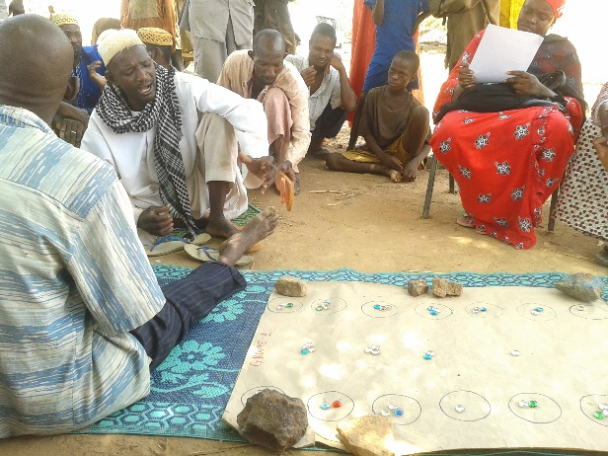

Rapport de base

Septembre 2015

Table de Matière
Liste des tableaux i
Liste des graphiques ii
Liste des acronymes iii
Résume Exécutive v
1. Introduction 1
2. Objectifs de l’Etude de base 3
3. Méthodologie de l’Etude de base 3
3.1 Méthodologie 3
3.2 Discussion sur les limitations 4
4. Liens entre l'étude de base et le Projet BRACED-PRESENCES 4
4.1 Le cadre de BRACED 4
4.2 Indicateurs de projet, valeurs à l’étude de base 4
5. Analyse contextuelle 5
5.1 Conditions et tendances climatiques 5
5.2 Contraintes identifiées 7
5.2.1 Déficit pluviométrique et risque d’inondation 7
5.2.2 Transfer des compétences et des ressources aux communes 7
5.2.3 Environnement politique favorable aux processus de planification 8
5.2.4 Diffusion des prévisions saisonnières 9
5.2.5 Divergence entre prévisions scientifiques et traditionnelles 9
5.2.6 Mise en œuvre du PDES 9
5.2.7 Activités d’autres acteurs privés et non gouvernementaux visant à appuyer des moyens de subsistance résilients et les chaînes de valeur dans la région de Tillabéry 10
5.2.8 Environnement favorable à une gestion inclusive 10
6. Résultats de l’Enquête de base 11
6.1 Profil des répondants 11
6.2 L’indice de stratégie d’adaptation (CSI) 13
6.3 L’indice de Résilience (KPI4) 17
6.4 L’Utilisation de prévisions saisonnières 19
6.4.1 L’Utilisation de type de semences 22
6.4.2 Epargnes 24
6.4.3 Capital bétail 25
6.4.4 Activités génératrices de revenus 26
6.4.5 Autoconsommation 27
6.4.6 Conflits sur les ressources naturelles 28
6.4.7 Satisfaction à l’égard de la gestion accès à l’eau 30
6.4 Association Villageoise d’Epargne et de Crédit 31
6.5 Profil genre 33
7. L’indice KPI1 37
8. L’Approche 3A 38
8.1 Extrant 1: Amélioration de la pertinence, de l’accès et de l’utilisation des services d’information climatique, de la planification et de la gestion des risques pour l’adaptation au changement climatique et la réduction des risques de catastrophe. 39
8.1.1 L’Analyse des vulnérabilités climatiques et des capacités (CVCA) 39
8.1.2 Plan d’Action Communautaire d’Adaptation (PACA) 39
8.1.3 Scénarios de planification annuelle et participative (PSP) 39
8.1.4 Alerte précoce 39
8.2 Extrant 2 : L’accès à des solutions de subsistance durable et résilientes, aux femmes et aux hommes vulnérables 39
8.2.1 Produit Forestiers Non Ligneux et Village Tree Enterprise 39
8.2.2 AVEC 40
8.2.3 Le warrantage 40
8.2.4 Renforcement des banques de céréales 40
8.2.5 Gestion des ressources naturelles 40
8.2.6 Diffusion des technologies et pratiques culturelles adaptées à la sécheresse 40
8.2.7 Les comités de gestion de l'eau 40
8.3 Extrant 3 : Le renforcement des systèmes et structures de gouvernance aux niveaux local, national et régional soutenant une gestion des ressources naturelles équitable, durable et résiliente au climat. 41
8.3.1 Formation sur la protection de l'environnement et la gestion des ressources naturelles 41
8.3.2 Conventions locales 41
8.3.3 Capacité de renforcement des organisations de femmes 41
9. Conclusion et Recommandations 41
9.1 L’analyse du contexte 41
9.2 Indice de stratégie d’adaptation (CSI) 41
9.3 Indice de résilience (KPI4) 42
9.4 Prévisions météorologiques et recommandations sur les semis 42
9.5 L’utilisation de type de semence 43
9.6 Epargnes et capital bétail 43
9.7 Autoconsommation et activités génératrices de revenus (AGR) 43
9.8 Conflits sur les ressources naturelles 44
9.9 AVEC 44
9.10 Profil genre 44
Annexes 1
Annexe 1 – Questionnaire enquête 1
Annexe 2 – Guide de groupe de discussion 6
Annexe 3 - Canevas de rapportage des 3A 1
Annexe 4 – Cadre logique du PRESENCES 1

Liste des tableaux
Tableau 1 : Répartition de l’échantillon effectif par genre, commune, activité de subsistance et ethnie 10
Tableau 2 : Activité de subsistance primaire et secondaire 11
Tableau 3: Activités de subsistance par genre 12
Tableau 4: Stratégies d’adaptation pour l’outil de la sécurité alimentaire 13
Tableau 5: Stratégies d’adaptation pour l’outil des actifs de ménages 13
Tableau 6: Score CSI 14
Tableau 7: Indice KPI4 16
Tableau 8 : Epargne 23
Tableau 9: Lien entre épargne et le score CSI, sécurité alimentaire 24
Tableau 10: Activités génératrices de revenus 25
Tableau 11 : Impliqués dans des conflits sur les ressources naturelles 27
Tableau 12: Type de conflit 27
Tableau 13: Compensation payée 27
Tableau 14 : Compensation reçu 28
Tableau 15 : AVEC 31
Tableau 16: AVEC et score CSI, sécurité alimentaire 31
Tableau 17: AVEC et niveau d’épargne 31
Tableau 18: Utilisation des prêts 32

Liste des graphiques
Graphique 1 : Variabilité des températures de 1980 à 2012 5
Graphique 2 : Variabilité pluviométrique de 1980 à 2012 5
Graphique 3 : Stratégies d’adaptation 14
Graphique 4 : Score CSI, sécurité alimentaire, par commune 14
Graphique 5 : Score CSI, actifs, par commune 15
Graphique 6 : Score CSI, sécurité alimentaire, par ethnie 15
Graphique 7 : Score CSI, actifs, par ethnie 16
Graphique 8 : L’utilisation des prévisions saisonnières 19
Graphique 9 : Accès à des prévisions saisonnières 19
Graphique 10 : Satisfaction avec prévisions saisonnières 20
Graphique 11 : L’utilisation de type de semences 21
Graphique 12 : Nombre de semis par saison 22
Graphique 13 : Nombre de semis et type de semences 22
Graphique 14 : Application de prévisions et nombre de semis 23
Graphique 15 : Animaux 24
Graphique 16 : Nombre d’animaux et score CSI 24
Graphique 17 : Cheptel 25
Graphique 18 : Score CSI et AGR 26
Graphique 19 : Nombre d’activités dans le ménage outre de l’agriculture 26
Graphique 20 : Recours aux institutions locales pour régler les conflits 28
Graphique 21 : Recours aux institutions locales 28
Graphique 22 : Satisfaction à l’égard de la gestion de l’accès à l’eau 29
Graphique 23 : Participation aux conventions 30
Graphique 24 : Nombre de prêts contractés au cours des six derniers mois 32
Graphique 25 : Satisfaction avec la prise en compte de l’avis des femmes dans les processus de prise de décisions pour faire face aux extrêmes climatiques et aux catastrophes 35

Liste des acronymes
AEP | Alimentation en eau potable
AGR | Activité génératrice de revenue
AGRHYMET | Centre Régional d’Agrométéorologie, Hydrologie et Météorologie
AJPREN | Association des Jeunes pour la Protection et la Restauration de l’Environnement au Niger
ALP | Adaptation Learning Programme
ANADIA | Projet d’Adaptation au Changement Climatique, Prévention des Catastrophes et Développement Agricole pour la Sécurité Alimentaire
AREN | Association pour la Redynamisation de l‘Elevage au Niger
AVEC | Association Villageoise d’Epargne et de Crédit
BRACED | Building Resilience and Adaptation to Climate Extremes and Disasters Programme
CILSS | Comité permanent Inter-Etat de Lutte contre la Sécheresse au Sahel
COFOB | Démembrement du Secrétariat Permanent du Code Rural au niveau communautaire
COFOCOM | Démembrement du Secrétariat Permanent du Code Rural au niveau communal
COFODEP | Démembrement du Secrétariat Permanent du Code Rural au niveau départemental
CSI | Indice de Stratégie d’Adaptation (Coping Strategy Index)
CVCA | Analyse des vulnérabilités climatiques et des capacités (Climate Vulnerability and Capacity Analysis)
DFID | Department for International Development – UK Government
FCFA | Franc Communauté Financière Africaine
GBP | Great British Pound
GIZ | Deutsche Gesellschaft für Internationale Zusammenarbeit
I3N | Initiative « Les Nigériens Nourrissent les Nigériens »
INRAN | Institut National de la Recherche Agronomique du Niger
KPI | Indicateurs Clés de Performance (Key performance indicators)
ONG | Organisation non gouvernementale
PACA | Plan d’Action Communautaire d’Adaptation
PANA | Programme d’Action National d’Adaptation
PDC | Plan de Développement Communal
PDES | Plan de Développement Economique et Social 2012-2015
PDR | Plan de Développement Régional
PFNL | Produit Forestiers Non Ligneux
PNEDD | Plan national de l’environnement pour un développement durable du Niger
PRESAO | Prévision saisonnière en Afrique de l’Ouest
PRESENCES | Projet de Résilience face aux Chocs Environnementaux et Sociaux au Niger
PSP | Scénarios de planification annuelle et participative
PTF | Partenaires Techniques et Financiers
RECA | Réseau National des Chambres d'Agriculture du Niger
REDD | Reducing Emissions from Deforestation and forest Degradation in developing countries Programme
SPCR | Secrétariat Permanent du Code Rural
VTE | Village Tree Enterprise

Résume Exécutive

Le Projet de Résilience face aux Chocs Environnementaux et Sociaux au Niger (PRESENCES) intervient dans 12 communes rurales de la région de Tillabéry et a pour objectif de permettre aux femmes et aux hommes vivant en zone sahélienne du Niger de devenir moins vulnérables à la variabilité climatique et aux extrêmes climatiques.
Le présent rapport met en évidence les constats et les conclusions d’une étude de base réalisée par le Projet entre juin et octobre 2015. 746 chefs de ménages ont été enquêtés, dont 67% sont gérés par des hommes et 33% par des femmes. Cette composition représente aussi la distribution de pouvoir décisionnelle dans la région de Tillabéry. L’âge des répondants variait de 18 à 98 ans, avec une moyenne de 48 ans. La taille moyenne des ménages était de 9,9 personnes, comprenant 5,18 femelles et mâles 4,72.
Ce rapport fait également une analyse des indicateurs clés de performance (KPI), développés pour le système de suivi-évaluation. Enfin, une analyse institutionnelle et politique traduit le contexte de mise en œuvre du Projet.
Le PRESENCES fait partie du portefeuille du Programme BRACED, qui couvre 15 projets dans le Sahel, l’Afrique de l’Est et en Asie. Un cadre global a été développé pour aligner les 15 projets du BRACED avec sa théorie du changement, son cadre logique et ces indicateurs de performance, afin de permettre un apprentissage et un impact à travers le portefeuille des projets du BRACED.
Ce cadre global englobe également pour chaque projet un cadre logique et un plan de suivi, évaluation et apprentissage alignés au BRACED, ce qui permet de rapporter les résultats à l’échelle du programme. Important est surtout le rapportage sur deux indicateurs :
- KPI1 calcule le nombre de personnes prises en charge par le programme BRACED pour faire face aux effets du changement climatique, et ;
- KPI4 calcule le nombre de personnes dont la résilience a été améliorée
Le cadre global comprend également des lignes directrices pour la définition et la collecte d’un ensemble d’indicateurs qualitatifs appelé « l’approche 3A ».
Le Niger est fortement touché par les changements climatiques et en même temps caractérisé par un contexte institutionnel peu performant. Le processus de décentralisation, entamé depuis des années pour développer la gouvernance locale, n’a pas encore assurée un transfert efficace de ressources et compétences aux communes.
L’étude de base a pour chaque indice calculée un score moyen CSI pour les hommes et les femmes ainsi pour les communes qui font partie de la zone d’intervention du Projet. L’étude de base constate des grandes différences entre les communes, ce qui reflète les différences géographiques et climatiques.
Les données de l’étude montrent que les prévisions météorologiques et les recommandations sur le semis sont à l’heure actuelle suivies par moins de la moitié de la population –cela est principalement causé par le manque d’accès à telles recommandations. Ceux qui ont accès aux recommandations - et les suivent - sont généralement satisfaits tandis que ceux qui n’y ont pas accès ont exprimé un besoin ainsi que un besoin d’appui pour les utiliser.
La plupart des agriculteurs est conscient de la qualité supérieure de la semence améliorée par rapport à la semence locale et l’étude confirme que l’utilisation de semence améliorée diminue le nombre de semis annuel. Cependant, la disponibilité de la semence améliorée constitue un goulet d’étranglement dans la zone d’intervention du Projet.
Les épargnes se font surtout en bétail ; et tandis que 8,2% des ménages ont des épargnes en espèces, 62,5% l’ont en bétail. Les scores CSI pour ceux qui n’ont pas d’épargne en espèces sont plus faibles que pour ceux qui l’ont. De même, les scores CSI pour ceux sans épargne en animal sont nettement inférieurs à ceux qui ont de telles épargnes en animal.
Le nombre moyen de mois d’autoconsommation par an et par ménage est de 3,64 mois, ce qui souligne l’importance d’avoir des sources alternatives de revenue ou des activités génératrices de revenus non agricoles (AGR). Bien que l’étude ne puisse pas établir de relation directe entre le bien-être du ménage et le nombre d’AGR, les données démontrent que les ménages sans AGR ont des scores inférieurs CSI que les ménages avec plus d'AGR.
Environ un tiers des femmes enquêtées est membre d’une Association Villageoise d’Epargne et de Crédit (AVEC). Les femmes utilisent principalement les AVEC pour couvrir les déficits alimentaires - presque deux tiers des emprunts sont utilisés pour acheter des denrées. Les prêts sont seulement dans une moindre mesure utilisés pour acheter des animaux et de financer des activités génératrices de revenus.
14% des répondants ont été impliqués dans un conflit sur les ressources naturelles au cours des derniers 12 mois. Parmi eux, la moitié ont porté plaint et ont été compensé. L’étude montre que plus hommes que les femmes ont été impliqués dans un conflit.
Les données désagrégées ont montré les différences accentuées entre les sexes dans la région de Tillabéry et la vulnérabilité des ménages dirigés par des femmes. Les restrictions pour les femmes en termes d’héritage, combinées avec les normes culturelles et sociales et leurs taux élevés d’analphabétisme, limitent la capacité des femmes à répondre à leurs besoins et ceux de leur famille.
L’étude de base recommande :
- de continuer à suivre les scores CSI au niveau commune ;
- d’intégrer le renforcement des capacités sur l’utilisation et l’application des prévisions météorologiques dans la planification participative des scénarios (PSP) ;
- de surveiller les livraisons de semences améliorées au niveau du village afin d’identifier et d’éviter les goulets d’étranglement dans les approvisionnements des semences améliorés ;
- de collecter les informations sur la volonté des répondants à utiliser des semences améliorées lors des évaluations à mi-parcours et finale ;
- d’étudier les différences entre les sexes vis-à-vis l’implication dans les conflits sur les ressources naturelles lors de des évaluations à mi-parcours et finale ;
- de suivi la corrélation entre la participation dans une AVEC et le score CSI.
- de désagréger les données collectées dans le cadre du rapportage 3A par sexe, afin de suivre ces efforts dans une façon le plus coordonné et clair possible la vulnérabilité des ménages dirigés par des femmes

Introduction
Le Projet de Résilience face aux Chocs Environnementaux et Sociaux au Niger (PRESENCES) est financé par le DFID dans cadre de son programme de renforcement de la résilience et de l’adaptation aux phénomènes climatiques, et catastrophes, BRACED (Building Resilience and Adaptation to Climate Extremes and Disasters) pour une durée de 3 ans. Le Projet PRESENCES a démarré en janvier 2015 et intervient dans 7 départements et 12 communes rurales de la région de Tillabéry (voir figure 1 ci-dessous).
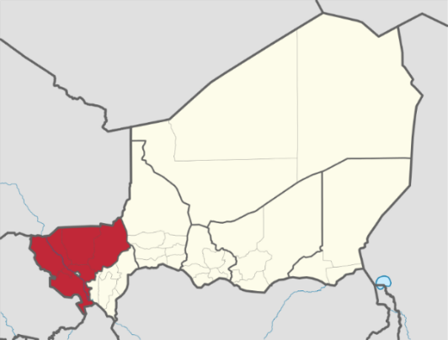
Figure 1 – La région de Tillabéry (rouge) et les autres régions du Niger

Figure 2 – Les communes qui participent dans le Projet
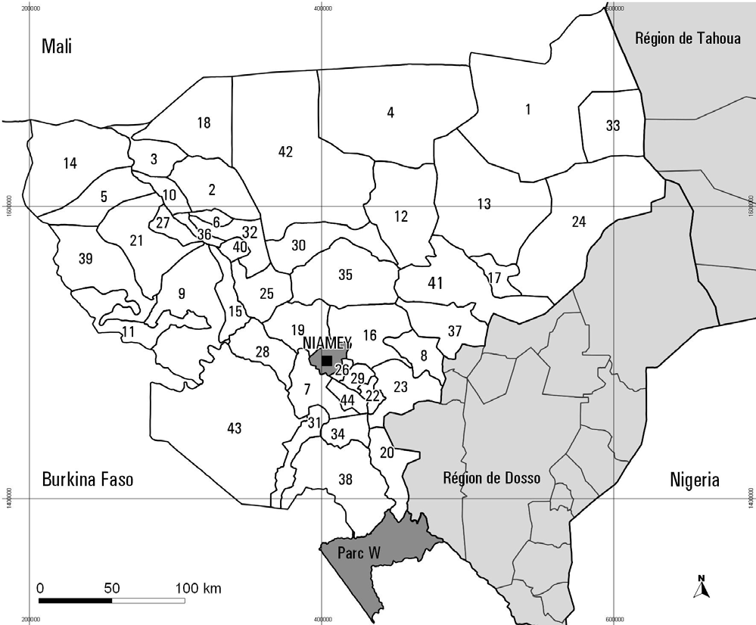
v
v
v
v
v
v
v
v
v
v
v
v
v
v
v
v
v
v
v
v
v
v
v
v
v
v
v
v
v
v
v

BRACED-PRESENCES est géré par CARE International UK et est mis en œuvre par CARE Niger, TREE AID et les ONG l’AREN, la MOREEBEN, et l’IDEES DUBARA - ainsi que l’INRAN et l’AGRHYMET.
Le PRESENCES travaille en étroite collaboration avec des institutions gouvernementales telles que la Direction de la Normalisation de la Qualité et de la Météorologie et la Direction Nationale de la Météorologie.
L’objectif de ce projet est de permettre aux femmes et aux hommes vivant en zone sahélienne du Niger de devenir moins vulnérables à la variabilité climatique et aux extrêmes climatiques. Plus précisément, le Projet s’articule autour de trois axes :
- L’amélioration de l’accès et de l’utilisation des services : i) d’information climatique, ii) de la planification et de la gestion des risques pour l'adaptation au changement climatique et la réduction des risques de catastrophe.
- L’accès à des solutions de subsistance durables et résilientes, aux femmes et aux hommes vulnérables.
- Le renforcement des systèmes et structures de gouvernance aux niveaux local, national et régional soutenant une gestion des ressources naturelles équitable, durable et résiliente au climat.
Afin d’évaluer les conditions existantes dans les zones d’intervention avant le démarrage des actions du Projet, CARE International UK a recruté le cabinet Nordic Consulting Group (NCG) pour mener une étude de base, une analyse des indicateurs clés de performance (KPI) développés pour le système de suivi-évaluation et une analyse du contexte institutionnelle et politique.
L’étude de base et l’analyse institutionnelle a eu lieu du juin au Octobre 2015 à Tillabéry et a été menée par une équipe de consultants spécialisés en études de base, la gestion des ressources naturelles et l’analyse institutionnel et politique.

Objectifs de l’Etude de base
Le but de l’étude de base est de mettre à la disposition du projet des données relatives aux conditions d’avant-projet sur la zone d’intervention. En outre, l’étude de base ajustera les indicateurs clés de performance (KPI), élaborés conformément aux lignes directrices du BRACED et au contexte national ; elle analysera aussi les conditions climatiques, sociales et économiques globales de la zone concernée.

Méthodologie de l’Etude de base

Méthodologie
L’Etude de base a été menée à travers trois instruments :
- Des enquêtes ménage menées auprès d’un échantillon représentatif de 746 individus, ce qui offre un intervalle de confiance de 95% avec une marge d’erreur de 5%. Seuls les chefs de ménage ont été enquêtés, car plus aptes à répondre à toutes les questions concernant leur foyer. Les ménages dirigés par les femmes étant minoritaires dans la zone cible, un échantillonnage stratifié a alors été appliqué pour assurer qu’un nombre suffisant de femmes sont incluses dans l'échantillon.
Un questionnaire a été élaboré pour obtenir les informations nécessaires pour le calcul des indicateurs d’impact et d’effet formulés dans le cadre logique du projet. Les résultats de l’enquête ont été saisis avec le logiciel SPSS, et des données agrégées et sommaires ont été calculés. Un certain nombre de tabulations croisées ont été faites pour déterminer la corrélation et les liens significatifs.
- Des discussions de groupes et des exercices participatifs ont été réalisés dans chacun des 23 sites du Projet. Dans chaque site une séance a été réalisée avec un groupe de femmes et un groupe d’hommes, respectivement, déterminés avec la contribution de personnes ressources locales. Un total de 46 séances de discussions a été réalisé. Chaque groupe a été constitué de 10-12 participants avec des connaissances sur les pratiques agricoles et pastorales et la gestion des ressources naturelles de la communauté. Les guides de discussions et les lignes directrices d’exercice participatifs ont été développés pour assurer une collecte cohérente des données qualitatives. Les discussions ont suscité des informations qualitatives qui ont permis de trianguler les données. Les données issues d’exercice participatif ont été utilisées dans la finalisation des outils de mesure de l'indicateur KPI4 et d'impact. Les discussions et les exercices de classement ont été saisis, transcrits et analysés, en utilisant SPSS.
- Une analyse du contexte a été menée dans le but de fournir un aperçu globale sur les textes de lois et les politiques pertinents pour l’amélioration de la résilience au Niger ; pour tester l’hypothèse de Projet, et pour avoir une vue d'ensemble des acteurs et des actions en cours sur l’amélioration de la résilience. Des entretiens avec des informateurs clés ont été menés avec les partenaires techniques et institutionnels au niveau communal, régional et national. Des visites de terrain et des rencontres avec les autorités locales ont été effectuées dans quatre communes d’intervention du Projet (Ayorou, Gotheye, Hamdalaye, et Torodi). Une bibliographie des documents de politique nationale a été compilée et analysée. L’analyse du contexte a été menée sous forme d’un rapport séparé (en annexe) et le chapitre sur « le contexte » dans le présent rapport tire ses constats de cette analyse du contexte.
Une copie du questionnaire de l’enquête et le guide d’entretien sont joints en Annexe 1 et 2.

Discussion sur les limitations
Les mesures de l’étude de base sont construites autour des différents indicateurs et des cibles spécifiées dans le cadre logique du projet, et c’est la réalisation de ces cibles qui guidera les activités de suivi-évaluation du Projet. Au moment de la collecte de données de base, les documents de Projet étaient encore en cours de finalisation, et donc la liste des indicateurs qui était disponible pour guider l’élaboration des outils d’enquête ne correspond pas entièrement aux documents de Projets finalisés. Les outils ont été développés en collaboration avec CARE Niger et CARE UK, mais certains indicateurs qui ont été inclus dans l’étude de base ont donc été modifiés ou remplacés.
L’apprentissage adaptatif est une partie intégrante du Projet PRESENCES, et le suivi-évaluation est envisagé comme un processus continu dans lequel les différents outils et indicateurs seront affinés et ajustés au besoin. Le rapport d’étude de base fournit un certain nombre de recommandations qui vont contribuer à ce processus d’apprentissage adaptatif.
Les interventions du Projet relatives aux risques climatiques et des informations météorologiques seront adaptées pour cibler les communautés pastorales à un moment ultérieur. En raison de leur mobilité, les communautés pastorales sont difficilement accessibles, et c’était au-delà des ressources de l'enquête de base afin d'inclure ces communautés dans le processus de collecte de données.

Liens entre l'étude de base et le Projet BRACED-PRESENCES

Le cadre de BRACED
Il y a des attentes importantes pour un apprentissage et un impact à travers le portefeuille des projets du BRACED, et un cadre global a été développé pour aligner les projets du BRACED avec sa théorie du changement, son cadre logique et ces indicateurs de performance.
Ce cadre global englobe également pour chaque projet des cadres logiques et des plans de suivi et évaluation alignés au BRACED, ce qui permet de rapporter les résultats à l’échelle du programme. Au centre c’est surtout le rapportage sur les deux indicateurs suivants :
- Le nombre de personnes prises en charge par le programme BRACED pour faire face aux effets du changement climatique (KPI1) ;
- Le nombre de personnes dont la résilience a été amélioré après l’appui du BRACED (KPI4)
Le cadre comprend également des lignes directrices pour la définition et la collecte d’un ensemble d’indicateurs qualitatifs appelé « l’approche 3A » (voir section 5). Ces indicateurs cherche à compléter et à contextualiser les données qualitatives du KPI4 en ce qui concerne la résilience. Enfin, les lignes directrices sont fournies pour l’élaboration d’un cadre de suivi-évaluation qui permet l’interprétation et la contextualisation des résultats pour un projet donné.

Indicateurs de projet, valeurs à l’étude de base
Cette section donne un aperçu des deux indicateurs d’impact 2 et les trois indicateurs d’effets, les cibles et leurs valeurs de base avant le démarrage du Projet (vois cadre logique en annexe 4).
Indicateur d’impact 1 : Score moyen de l'indice des stratégies d’adaptation pour les ménages dans les communes ciblées pour ce qui concerne les biens et les moyens de subsistance ; (désagrégation homme/femme)
- Cible : réduction de 5% par ans des ménages dans les communes ciblées
- Valeur de base : Hommes : 6,54 ; femmes : 5.62
Indicateur d’impact 2 : Score moyen de l'indice des stratégies d’adaptation pour les ménages dans les communes ciblées pour ce qui concernent la sécurité alimentaire ; (désagrégation homme/femme)
- Cible : réduction de 5% par ans des ménages dans les communes ciblées
- Valeur de base : Hommes : 56,95 ; femmes : 79,84
Indicateur d’effets 1 : Nombre de femmes et d'hommes dont la résilience a été améliorée grâce à l'aide fournie par le projet (KPI4) (désagrégation f/h)
- Cible : 11 250 en avril 2016 ; 22 500 en avril 2017 ; 33 750 en octobre 2017
- Valeur de base : Hommes : 0 ; femmes : 0
Indicateur d’effets 2 : Nombre et description de cas où les priorités associées au Plan d'action communautaire d'adaptation (PACA) sont intégrées aux plans de développement communaux (CDP)
- Cible : 0 en avril 2016 ; 2 en avril 2017 ; 7 en octobre 2017
- Valeur de base : 0
Indicateur d’effets 3 : % de femmes ciblées donnant des exemples sur comment leur influence dans les processus de prise de décision pour faire face aux extrêmes climatiques et aux catastrophes a évolué en attribution aux activités spécifiques du projet
- Cible : 0 en avril 2016 ; 10 en avril 2017 ; 25 en octobre 2017
- Valeur de base : Hommes : 0 ; femmes : 0

Analyse contextuelle

Conditions et tendances climatiques
La région de Tillabéry couvre une superficie de 97 251 km² avec une population de 2,7 millions d'habitants (2012).
En générale les températures ont augmenté depuis les années 80. (Voir graphique 1). Depuis 1994, les températures maximales dans la région de Tillabéry ont été supérieures à la moyenne Ainsi, l’augmentation des températures dans la fin des années 2000 a atteint plus de 0,5° C (jusqu'à 0,8° en 2009) et a persisté pendant trois années consécutives de 2009 à 2011, signe d'un réchauffement important et persistant.
De même, les données montrent que les vagues de chaleur sont de plus en plus récurrentes ces dernières années au Niger en général et dans la région de Tillabéry en particulier (la température maximale jamais enregistrée était en mai 2010).

Graphique 1 : Variabilité des températures de 1980 à 2012
1.00
0.50
0.00
-0.50
-1.00
-1.50

Source: Projet ANADIA, 2014

En termes de pluviométrie, la région de Tillabéry est caractérisée par un fort gradient Nord-Sud, où les pluies les plus importantes sont enregistrées dans l'extrême sud (entre 600 et 700 mm) et les plus basses hauteurs dans la région nord (entre 260 et 350 mm). Après les années de sécheresse des années 80, la pluviométrie annuelle a été relativement constante ces deux dernières décennies. Toutefois, les précipitations se caractérisent également par une forte variabilité interannuelle, comme illustré dans la graphique 2 ci-dessous qui montre la variabilité des précipitations entre 1980 et 2012, où 0 correspond à la moyenne pour la période.
Graphique 2 : Variabilité pluviométrique de 1980 à 2012
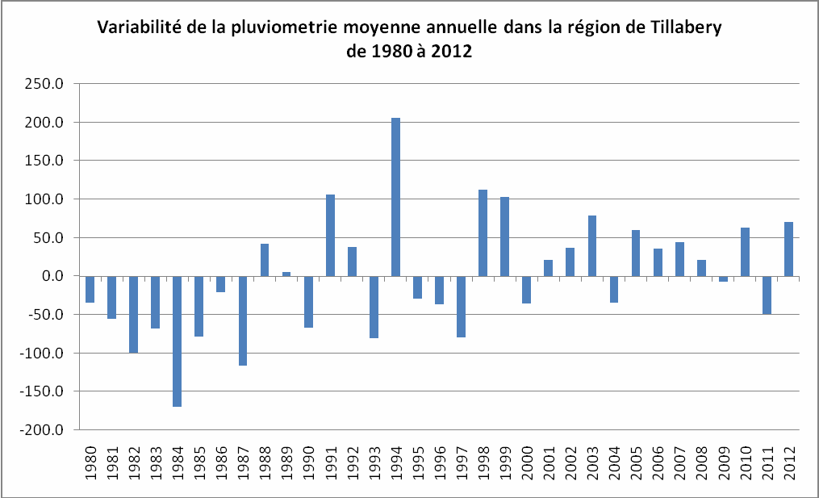
Source: Projet ANADIA, 2014
La durée moyenne de la saison des pluies dans la région de Tillabéry a augmenté entre les années 80 et 2000. Mais depuis 2010, il y a eu un raccourcissement de la durée de la saison avec une tendance à début tardif de la saison.

Contraintes identifiées

Déficit pluviométrique et risque d’inondation
Les périodes de sécheresse pendant la saison des pluies constituent un phénomène commun dans la région de Tillabéry. Ces périodes de sécheresse peuvent varier de quelques jours à plus de 20 jours. La plupart des cultures sont capables de survivre quelques jours sans pluie, cependant des périodes prolongées ont des effets dévastateurs. Les périodes sèches plus courtes (moins de 5 jours) sont le plus communes. Les périodes de sécheresse prolongées (de plus de 10 jours) n’ont pas été enregistrées dans la plupart des municipalités de la région de Tillabéry les dix dernières années (2003 à 2012), et il n’y a pas eu deux années de graves déficits successifs dans la zone depuis les années 80.
La région de Tillabéry est l’une des régions du Niger les plus touchées par les inondations. Entre 1998 et 2013, les inondations ont été enregistrées dans 765 localités affectées et près d’un demi-million d'habitants. Il en résulte l’effondrement de 90 000 maisons, la destruction de plus de 1 000 km² de champs, zones de pâturage considérables ainsi que d'importants dégâts sur les équipements et infrastructures. Sur les 44 municipalités de Tillabéry, 12 pourcent sont considérées comme à risque très élevé d'inondation, 5 pourcent sont à risque élevé, 27 pourcent sont à risque modéré et 56 pourcent sont à faible risque. Les 44 pourcent du territoire à risque (risque très élevé, élevé et modéré) sont principalement situés le long du grand fleuve et de ses affluents. Ce sont principalement les villages un peu plus loin des berges de la rivière qui sont le plus à risque - tels que ceux le long des dallols Bosso et Maouri (Les affluents de fossiles), et ceux le long des affluents de la rive droite (y compris la Sirba) et des Koris de Ouallam. Dix-neuf communautés ont été inondées pendant deux années consécutives.
Etant donné que des telles inondations pourront être particulièrement critiques pour les activités du Projet, le dépassement de la côte d'alerte du fleuve et de certains affluents reste un risque considérable.

Transfer des compétences et des ressources aux communes
Afin que les communes ciblées puissent aider les hommes et les femmes pauvres et vulnérables dans les communes et communautés à s’adapter aux extrêmes climatiques et aux catastrophes, il faut avoir des ressources et des compétences adéquates. L’Etat nigérien a depuis des années lancé un processus de transfert de ressources et compétences aux communes à travers la loi décentralisatrice. Dans la pratique, les compétences transférées depuis le démarrage du processus sont : l’éducation, l’hydraulique, la santé et bien évidemment les compétences transférées d’office (voirie et offices). Pour certains maires, depuis le démarrage de la communalisation il n’y pas eu de nouveau transfert, pour d’autres toutes les compétences sont transférées de fait car les communes s’occupent de tout.
Mais, tous sont d’accord que le transfert de compétences n’est aucunement pas suivi de transfert de ressources. Les communes ne disposent pas de fonds pour réaliser les investissements communaux ni pour assurer le fonctionnement. Seule dans le domaine de l’hydraulique on observe le début de transfert de la gestion des ouvrages : puits motopompe, mini AEP. Cette évolution s’explique par le nombre relativement élevé de décrets et arrêtés qui ont permis de clarifier la situation relative des ouvrages.
Sans ressources financières, il s’avère difficile d’assurer les ressources humaines adéquates. En règle générale le personnel est géré au niveau du département qui le met à la disposition des communes. Certaines communes disposent d’un agent affecté d’autre pas, et font recours au service départemental. Par exemple Ayorou ne dispose pas de receveur son rôle est joué par le trésorier départemental ; cette commune dispose d’un seul agent de service technique (service de l’environnement) et se réfère au département en cas de besoin, pour d’autres appuis techniques. La Commune de Hamdallaye dispose d’un agent d’agriculture, un agent de l’élevage, un agent de l’environnement, tous affectés à la commune, un poste de médecin et une inspection primaire. Mais la proximité de Niamey menace la présence du personnel qui préfère se rendre régulièrement à la ville. Un planning de garde est instauré pour les obliger à agir efficacement en cas d’urgence. Une forte rotation des enseignants et des agents de santé : 6 agents sont partis sans être remplacés. La commune ne dispose pas de planificateur, service important dans le cadre du développement communal. Il est donc nécessaire que le Projet suit l’évolution du transfert de compétences et de ressources aux communes jusqu’à son terme conformément à la loi décentralisatrice.

Environnement politique favorable aux processus de planification
L’élaboration des Plans de Développement Communal (PDC) est un processus participatif souvent conduit par une personne ressource externe. Un guide d’élaboration est fait qui prend en compte la nécessité de la prise en charge des catégories vulnérables. Le premier avait été révisé pour intégrer le genre et cela a permis la réalisation des activités pour les femmes.
L’appui de programme dans la planification communale; l’exemple de la commune de Hamdallaye qui bénéficie d’un accompagnement de GIZ pour lui permettre de faire une budgétisation participative lors de l’élaboration du plan d’investissement annuel, sous la conduite d’un comité de pilotage qui prépare le budget annuel (plus réaliste qui est élaboré sur la base des ressources réelles y compris celles consenties par les programmes en cours d’exécution dans la commune), extrait du plan d’investissement pluriannuel de la commune; ce comité de pilotage est composé des services techniques communaux, des représentants de la société civile, des représentants communaux formés par la GIZ. Le processus se fait en quatre étapes qui assurent l’implication des groupes vulnérables : sensibilisation, forum zonal (grappe), forum des délégués et forum communal.
Dans toutes les actions les hommes et les femmes sont pris en compte depuis 2014 : embouche bovine, achat de moulin multifonctionnel, et des points d’eau proches des villages, fonds de roulement pour les femmes mareyeuses par exemple dans le cadre de l’appui à la filière poisson. Certaines préoccupations stratégiques comme l’accès et le maintien des filles à l’école, l’accès au foncier des femmes, ne sont pas évoquées comme étant des actions importantes réalisées pour la réduction de la vulnérabilité des féminine. Le quota des femmes conseillères est respecté à la limite du nombre minimal requis. Les femmes conseillères prennent position dans les réunions du Conseil Communal ; mais sont absentes sur le terrain lors des réalisations de certaines activités du fait sans doute du contrôle domestique de leur mobilité.
Le guide d’élaboration des PDC est révisé pour intégrer l’intercommunalité et la prise en compte du changement climatique. Les PDC devront être révisés à leur tour pour intégrer ces nouvelles préoccupations.

Diffusion des prévisions saisonnières
L’accès aux services d’information climatique est fondamental pour la planification et de la gestion des risques climatiques. Les diffusions des informations sur les prévisions ne sont pas publiques, mais paraissent dans les journaux et bulletins du Réseau National des Chambres d’Agriculture du Niger (RECA) et de l’Initiative de Prévision Saisonnière en Afrique de l’Ouest (PRESAO), des rencontres dans le cadre du CILSS avant l’installation de la saison des pluies sont réservées à une catégorie de personnes plus ou moins averties et sensibles à la question climatiques. Les diffusions les plus accessibles à un grand nombre concernent les relevés pluviométriques, à travers les canaux radiophoniques.
Il y a toujours une absence de partage par les agences gouvernementales (météo) à travers les canaux d’information et les prévisions climatiques sont de plus en plus données au niveau des populations par des programmes en charge des questions de changement et variabilité climatique comme les programme ALP le PANA, et des ONG nationales qui travaillent dans le cadre du Plan national de l’environnement pour un développement durable du Niger (PNEDD).

Divergence entre prévisions scientifiques et traditionnelles
Dans l’absence des prévisions officielles basées sur une technologie scientifique, la plupart de la population se base sur des prévisions traditionnelles. Il n’existe pas des études sur la précision des deux types de prévisions. Il est donc important de suivre les prévisions météorologiques sur base scientifique et traditionnelles pour déterminer s’il y a des écarts et dans quelle mesure ils divergent. Le système de suivi-évaluation recueillera les données sur la date du début et de la fin des saisons de pluie, ainsi que le nombre de jours de pluie et de sécheresse par mois.

Mise en œuvre du PDES
Le Plan de Développement Economique et Social 2012-2015 (PDES) est le « cadre de référence, en matière de développement économique et social, aussi bien pour le Gouvernement que pour les Partenaires Techniques et Financiers (PTF). Il constitue le cadre fédérateur de l’ensemble des politiques et stratégies sectorielles conduites par le Gouvernement. Le PDES mentionne l’adaptation au changement climatique comme étant « une nécessité impérieuse et la solution la plus durable à cet effet est celle de l’intégration des mesures d’adaptation aux politiques de développement économique et social afin de diminuer la vulnérabilité des populations face aux impacts négatifs des changements climatiques et de renforcer leur résilience et tolérance face aux phénomènes climatiques extrêmes ».
La résilience est prise en compte à travers le quatrième axe des orientations stratégiques du PDES intitulé « Assurer la sécurité alimentaire à travers l’Initiative ‘‘3N’’ (les Nigériens Nourrissent les Nigériens ». En effet, pour le PDES, le principal défi consiste à réussir, le passage d’une situation de gestion conjoncturelle des crises alimentaires récurrentes à des réponses plus structurantes, à travers notamment l’initiative 3N pour la promotion d’une sécurité alimentaire et un développement agricole durables.
Le PDES définit les interventions prioritaires dans le domaine de l’adaptation au changement climatique comme étant toutes celles qui « ont trait au transfert de technologies aussi bien pour l’atténuation que pour l’adaptation aux changements climatiques, au renforcement des capacités en matière de recherche et d’observation systématique et aux actions en matière d’information, de sensibilisation, d’éducation et de formation ». Et c’est dans cette optique que BRACED/ PRESENCES intervient au Niger et plus précisément à Tillabéry, apportant ainsi sa contribution aux efforts nationaux à travers I3N.
Le Plan de Développement Régional (PDR), déclinaison du PDES pour la région de Tillabéry, est en cours d’élaboration ; il n’est donc pas encore mis en œuvre. Il est prévu que le PDES inclue le renforcement de la résilience au niveau local à partir de 2016. Le non-respect des délais de la mise en œuvre du PDES et inclusion des budgets spécifiques à la résilience dans la région de Tillabéry est un risque que le Projet doit suivre étroitement.

Activités d’autres acteurs privés et non gouvernementaux visant à appuyer des moyens de subsistance résilients et les chaînes de valeur dans la région de Tillabéry
Les activités en matière d’analyse des vulnérabilités climatiques et des capacités (CVCA) sont toujours à leur début et ont pris de l’importance à partir de 2014. Une étude réalisée en 2013 décomptait seulement 4 projets répartis dans le pays :
- Le PANA résilience agricole, 8 communes ;
- L’ALP à Dakoro, dans 4 communes (Roumbou, Azagor, Soli Tagris, Bader Goula) et 20 communautés.
- Le Programme Africain d’Adaptation (Roumbou, Aderbissinat, Ekenawane, Intchilit, Soukoumour, Chétimari, Goudel Gorou, Commune 1 de Niamey, Soudouré) et
- Le programme d’adaptation à base communautaire (7 projets à Dakoro, Tanout et Diffa).
Ces projets pilotes ont permis une montée en puissance du nombre de projet mis en œuvre actuellement et la duplication prend tout son sens dans ce nouveau contexte. Mais dans l’ensemble les activités les plus dupliquées sont celles en lien directe avec l’agriculture et l’élevage et la restauration de l’environnement. L’information climatique en termes de prévention est moins vulgarisée.

Environnement favorable à une gestion inclusive
Au cours des quatre décennies écoulées, il y a eu de nombreuses sécheresses et/ou inondations particulièrement dévastatrices sur la sécurité alimentaire et le bien être socio-économique de milliers de personnes qui sont attribuées aux changements climatiques. En 2012 par exemple 520 000 personnes sont affectées et 81 pertes en vies humaines. La perte de bétail et d’importants dégâts matériels ont également résulté de ces inondations. Des milliers de maisons ont été détruites, de nombreuses écoles se sont effondrées. Les principales victimes ont été les jeunes.
Ainsi, le programme REDD au Niger a accompagné l’initiative de l’Association des Jeunes pour la Protection et la Restauration de l’Environnement au Niger (AJPREN) à organiser des journées d’actions et de sensibilisation des jeunes et du grand public (y compris les personnes en situation de handicap) en octobre 2013 sur différentes thématiques liées aux risques naturels.
Plus de 1200 jeunes (filles et garçons), 70 enseignants (femmes et hommes) de la région de Niamey, ont été directement sensibilisés sur différentes thématiques liées aux risques naturels (inondations, sécheresses...) et servent de relais de sensibilisation auprès des autres couches de la communauté.
L’ONG a initié des projections de films, des affichages de banderoles, des distributions de teeshirts et casquettes, de dépliants et exemplaires du « Cadre d'action de Hyogo pour 2005-2015 : Pour des nations et des collectivités résilientes face aux catastrophes. Au niveau communal et local, la société civile locale, à peine émergente en matière des questions CVCA, ne réalise ni des actions de développement ni des actions de plaidoyer.

Résultats de l’Enquête de base
L’enquête de base a recueilli des informations à partir de 746 individus – tous des chefs de ménages. Les groupes de discussions et des exercices participatifs ont recueilli des informations au niveau de 23 groupes de femmes et 23 groupes d’hommes. Les données qualitatives et quantitatives ont été triangulées autant que possible et elles ont été expliqués dans les sections suivantes.

Profil des répondants
L’échantillon de l’enquête comprend 746 chefs de ménages, dont 67% hommes et 33% femmes. Cette composition représente aussi la distribution de pouvoir décisionnelle de Tillabéry. L’âge des répondants variait de 18 à 98 ans, avec une moyenne de 48 ans. La taille moyenne des ménages était de 9,9 personnes, comprenant 5,18 femelles et mâles 4,72. La répartition de l’échantillon total enquêté par genre, commune, activité de subsistance et ethnie est présenté en tableau 1.
Tableau 1 : Répartition de l’échantillon effectif par genre, commune, activité de subsistance et ethnie
 | Effectif | %
Genre  Hommes  Femmes | 500  246 | 67,0  33,0
Total | 746 | 100
Commune  Gueladio  Torodi  Mehenna  Hamdallaye  Anzourou  Makalondo  Inates  Ayorou  Gotheye  Dessa  Dargol | 30  151  31  62  33  59  36  30  101  90  123 | 4,0  20,2  4,2  8,3  4,4  7,9  4,8  4,0  13,5  12,1  16,5
Total | 746 | 100
Activité de subsistance  Agriculture  Pastoralisme  Jardinage  Commerce  Migration  Travailleur  Artisan  Autre  Aucune  Aucune réponse | 651  10  5  26  2  11  16  23  1  1 | 87,4  1,3  0,7  3,5  0,3  1,5  2,1  3,1  0,1  0,1
Total | 746 | 100
Ethnie  Songhai  Zarma  Touareg  Peul  Kourtey  Gourtmanche  Autre  Aucune réponse | 305  112  121  141  19  35  2  7 | 40,9  15,0  16,2  18,9  2,5  4,7  0,3  0,9
Total | 746 | 100

L’agriculture est l’activité de subsistance principale pour la majorité des répondants (84,7%). Une minorité a déclaré une activité de subsistance principale qui est le commerce, puis l’artisanat. Cette constatation était prévisible étant donné que les domaines d’intervention sont tous dans les zones rurales de la région de Tillabéry. L’activité de subsistance secondaire la plus citée est le commerce, suivi de la catégorie « autres ». 13,6% de ménages enquêtés n’ont pas d’autres activités de subsistance secondaires (tableau 2).
Le tableau ci-dessous (tableau 3), montre que plus d’hommes que de femmes travaillent dans l’agriculture comme activité de subsistance primaire avec 93,6% des répondants qui sont de sexe masculin, et 74,7% de femmes déclarant l’agriculture comme activité principale. Presque 10% des femmes enquêtées mentionnent le commerce comme étant leur activité de subsistance primaire et 6,5% sont des artisanes (tableau 3). En termes d’activités de subsistance secondaires, presque le même pourcentage d’hommes et de femmes ont déclaré qu’ils n’ont aucune activité ; tandis que beaucoup plus de femmes que d’hommes travaillent dans l’agriculture et le commerce comme activité secondaire.
Tableau 2 : Activité de subsistance primaire et secondaire
 | Activité de subsistance primaire | L’activité de subsistance secondaire
Aucun | 0.1% | 13.6%
Agriculture | 87.4% | 11.7%
Pastoralisme | 1.3% | 10.4%
Jardinage | 0.7% | 11.8%
Commerce | 3.5% | 18.1%
Migration | 0.3% | 10.3%
Travailleur | 1.5% | 5.5%
Autres | 2.8% | 15.5%
Artisan | 2.1% | 3.2%

Tableau 3: Activités de subsistance par genre
 | Moyen Principale Hommes | Moyen Principale Femmes | Moyen secondaire Hommes | Moyen secondaire Femmes
Aucun | 0.2% | 0.0% | 13.2% | 14.5%
Agriculture | 93.6% | 74.7% | 6.9% | 21.7%
Pastoralisme | 1.8% | 0.4% | 14.2% | 2.6%
Jardinage | 0.2% | 1.6% | 13.0% | 9.4%
Commerce | 0.6% | 9.4% | 9.9% | 35.5%
Migration | 0.4% | 0.0% | 14.6% | 1.3%
Travailleur | 0.4% | 3.3% | 6.9% | 2.6%
Autres | 0.6% | 4.1% | 20.9% | 6.0%
Artisan | 2.2% | 6.5% | 1.4% | 6.8%

L’indice de stratégie d’adaptation (CSI)
L’indice de stratégie d’adaptation (CSI) a été développé pour mesurer l’impact du projet. Le CSI est une méthode créée pour surveiller, principalement mais pas uniquement, la sécurité alimentaire. Un score numérique simple est calculé, basé sur la fréquence et la gravité de l’utilisation d’un ménage de mécanismes relatifs à la sécurité alimentaire. Plus le score est élevé, plus un ménage a dû recourir à des stratégies d’adaptation. Ces scores peuvent être suivis longitudinalement pour déterminer si l’état de la sécurité alimentaire des ménages est en baisse ou en amélioration. Ils peuvent également être comparés entre les zones du projet pour identifier les différences dans les niveaux de la sécurité alimentaire. L’outil doit être opérationnalisé pour chaque projet du BRACED en identifiant les stratégies d’adaptation les plus utilisées dans la zone du projet en question et en classant ces stratégies relatives à leur gravité.
Deux outils CSI différents ont été conçus pour le Projet : le premier pour la sécurité alimentaire et le second pour la gestion des actifs des ménages. Les stratégies d’adaptation les plus fréquentes dans la zone du Projet ont été identifiées lors d’un atelier de CARE Niger et ses partenaires. Ensuite, le classement de ces stratégies en termes de gravité a été déterminé lors des exercices participatifs au cours de l’étude de base. Le questionnaire d’enquête de base comprenait une section où il est demandé aux répondants, combien de fois au cours de la dernière semaine le ménage avait utilisé des mécanismes d’adaptation de la sécurité alimentaire, et une autre section demandant si ils avaient utilisé des mécanismes d’adaptation des actifs des ménages au cours des trois derniers mois. Le score CSI pour la sécurité alimentaire est calculé en multipliant le nombre de fois qu’une stratégie a été utilisée par sa gravité ; dont 0 étant la moins grave et 4 étant la plus grave. Le score CSI pour les actifs des ménages est calculé en attribuant 1 point si une stratégie a été utilisée, et zéro point si une stratégie n’a pas été utilisée.
Les stratégies suivantes (tableau 4) ont été identifiées pour l’outil de sécurité alimentaire lors de l’atelier avec CARE Niger et ses partenaires du projet. La gravité attribuée à chaque stratégie lors des exercices participatifs est indiquée dans la colonne à droite.
Tableau 4: Stratégies d’adaptation pour l’outil de la sécurité alimentaire
No | Stratégie | Gravité
1 | Consommer des aliments moins préférés | 2
2 | Emprunter des vivres chez des parents, des voisins ou des amis | 2
3 | Acheter des vivres à crédit | 2
4 | Renoncer au paiement de dettes contractées pour acheter des vivres | 2
5 | Recours inhabituel à la consommation d’aliments de pénurie (Anza, Jigga, Agua...) | 3
6 | Consommer des semences pour des raisons d’insécurité alimentaire | 3
7 | Demander à d’autres ménages de la nourriture pour les enfants | 2
8 | Qu’au moins un membre de votre ménage a fait recours à la mendicité (à cause de l’insécurité alimentaire) | 3
9 | Diminuer la ration journalière | 1
10 | Diminuer la ration journalière pour les adultes au profit des enfants | 2
11 | Acheter des repas pour des raisons d’économie | 1
12 | Diminuer le nombre de repas pris par jour | 2
13 | Passer toute une journée sans manger | 3
14 | Que vous-même ou un membre de votre ménage est allé au lit en ayant faim parce qu’il n’y avait pas assez de nourriture | 3

Les stratégies suivantes ont été identifiées pour l’outil des actifs de ménages (tableau 5). La gravité attribuée à chaque stratégie au cours des exercices participatifs est indiquée dans la colonne à droite.
Tableau 5: Stratégies d’adaptation pour l’outil des actifs de ménages
 | Stratégie | Gravité
1 | Enregistrer des départs d’actifs plus que d’habitude | 2
2 | Vendre sa force de travail pour acheter la nourriture | 2
3 | Vendre des animaux reproducteurs pour des besoins alimentaires | 2
4 | Vendre des biens non productifs (bijoux, objets de valeur, le grenier, maison, outil de travail, …) pour des besoins alimentaires | 3
5 | Vendre des biens productifs (bœufs de trait, charrue, charrette) pour des raisons d’insécurité alimentaire | 2
6 | Vendre des terres pour des raisons d’insécurité alimentaire | 2
7 | Confier vos enfants aux marabouts pour diminuer les bouches à nourrir | 2
8 | Perdre vos biens suite aux jeux de hasard | 3
9 | Recours à la vente de bois et de la paille | 1
10 | Mettre vos champs en gage pour acheter des vivres | 2
11 | Recours à la fouille des fourmilières | 3
12 | Faire des choses interdites ou anormales pour avoir à manger | 4

Pour la sécurité alimentaire, un score CSI élevé signifie que le ménage a utilisé des stratégies d’adaptation plus souvent (ou des stratégies plus sévères) qu’un ménage avec des valeurs inférieures. Pour les stratégies des actifs de ménages, un score CSI élevé signifie que le ménage a souvent dû adopter différentes stratégies d’adaptation. Cependant, puisque certaines des stratégies supposent la propriété des actifs (de terre, les animaux…) tandis que d’autres, par exemple, s’articulent autour de la vente de main d’œuvre ; de confier ses enfants au marabout ; de recours aux actes interdits pour obtenir de la nourriture, etc., ce score est subdivisé en conséquences pour analyser les différences dans les scores entre les groupes ou au cours des années.
Les hommes ont un classement significativement plus faible que les femmes pour la sécurité alimentaire, tandis que les hommes ont un score moyen plus élevé pour les actifs que les femmes (tableau 6). Lorsque leurs stratégies ont été subdivisées selon l’accès aux actifs ou non, il est clair que le score CSI moyen supérieur pour les hommes est dû au fait qu’ils ont vendu des actifs plus souvent que les femmes (alors que l’utilisation des stratégies qui n’inclut pas la vente d’actifs ont été utilisées aussi souvent par les hommes et les femmes) (voir tableau 6 et graphique 3).
Un score CSI moyen pour les actifs des hommes est plus élevé que pour les femmes puisque les hommes possèdent plus d’actifs que les femmes. Ces disparités entre les sexes seront discutées plus en profondeur dans la section ci-dessous sur le sexe.
Tableau 6: Score CSI
Score CSI | Total | Hommes | Femmes
Actifs | 6.32 | 6.54 | 5.62
Sécurité alimentaire | 64.71 | 56.95 | 79.84

Graphique 3 : Stratégies d’adaptation
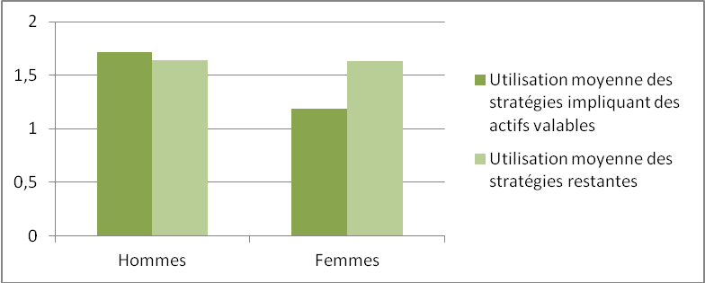

Comme illustré dans les tableaux graphiques ci-dessous (graphique 4 et 5), il y a également des différences considérables entre les scores moyens des 11 communes du Projet, à la fois pour des actifs et pour la sécurité alimentaire. Le score CSI pour la sécurité alimentaire varie entre 30,04 à Gueladio et 86,17 à Dargol, et le score pour les actifs varie entre 3,24 à Hamdallaye et 9,35 à Ayorou. Le score CSI moyen pour les actifs compris entre 3,24 à Hamdallaye et 9,35 à Ayorou.
Graphique 4 : Score CSI, sécurité alimentaire, par commune
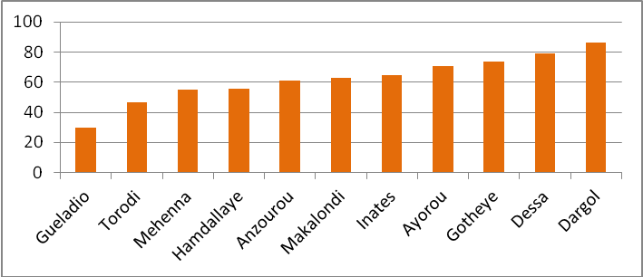
Graphique 5 : Score CSI, actifs, par commune
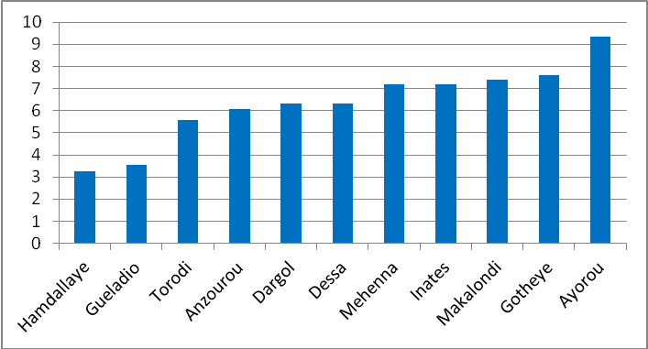
Ces différences reflètent la localisation géographique des communes. Les précipitations annuelles au Niger diminuent du sud vers le nord. Les communes de Gueladio Torodi, de Hamdallaye et de Mehanna - qui ont des scores les plus bas - sont plutôt dans la zone sud du pays qui est le moins sèche et est plus proche de Niamey. Les communes d’Ayourou, de Dessa, d’Anzourou et de Gotheye sont localisées sur les rives du fleuve Niger, plus au nord où il y a moins de pluie et par conséquent une faible production agricole et pastorale.
Il y a également des différences dans les scores CSI moyens pour différents groupes ethniques (graphiques 6 et 7). Les scores varient de 42,73 pour l’ethnie Peule à 71,93 pour l’ethnie Songhaï pour la sécurité alimentaire. Ces différences reflètent la localisation géographique des groupes ethniques dans la région de Tillabéry. La plupart des Peuls et des Haoussas vivent dans des zones du sud de Torodi et Gueladio qui ont de faibles scores CSI. Les Touaregs vivent dans Inates, Ayerou et Dessa, et les Songhaï vivent dans Dargol et Gotheye, qui ont tous des scores CSI élevés.
Graphique 6 : Score CSI, sécurité alimentaire, par ethnie
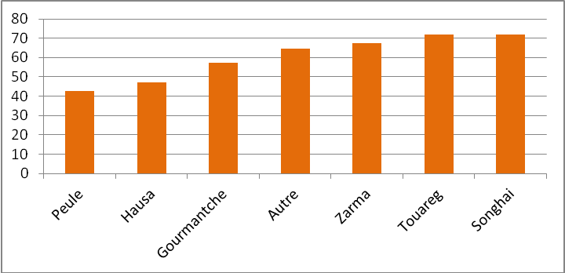

Graphique 7 : Score CSI, actifs, par ethnie
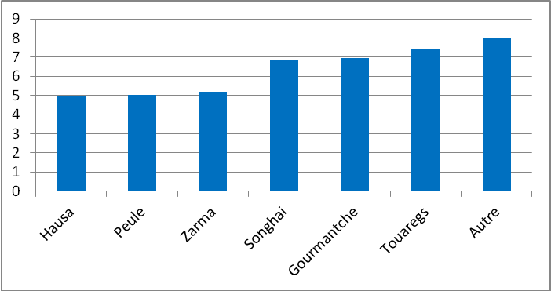

L’indice de Résilience (KPI4)
L’indice de résilience est un score composite constitué de cinq catégories (correspondant aux principaux types d’interventions dans le Projet) qui contiennent un certain nombre de sous-indicateurs. Basé sur des seuils définis, chaque sous-indicateur reçoit un score de 0 (pas de contribution à la résilience), de 0.5 (contribution partiale à la résilience) ou de 1 (contribution significative à la résilience). Chaque catégorie et sous-indicateur ont été accordés un niveau de gravité (tableau 7).
L’étude de base comprend une série de concertations avec les bénéficiaires pour tester et aligner l’outil de résilience et ses déclencheurs à la compréhension des bénéficiaires. Ces concertations étaient conduites au niveau de 3 communautés réparties dans 3 communes avec des caractéristiques socioculturelles et géographiques différentes. Elles avaient pour but d’échanger avec la population sur la pertinence des critères proposés, et de valider les plages des valeurs qui déterminent le niveau de résilience (niveau faible, moyenne et bonne). Une centaine de personnes ont participé aux discussions et validations des plages des valeurs. Une grille Excel avec des critères de résilience proposés ont été utilisés pour placer les plages des valeurs pour l’indicateur. Ces discussions ont permis de retenir les critères qui ont été utilisés pour l’étude de base dans le renseignement de cet indicateur. Les données concernant cet indicateur ont été collectées avec l’outil présenté par le guide administré en groupe de discussion.
Ensuite, chaque indicateur et sous indicateur a été accordé un poids selon l’importance pour la résilience. Etant donné qu’un des facteurs le plus important pour la résilience est de créer de « tampons » qui permettent d’atténuer ou d’absorber l’impact des chocs climatiques. L’augmentation de la production agricole à travers l’utilisation des semences améliorée, l’augmentation de l’épargne, l’exploitation des PFNL et des AGR sont tous des activités qui aide à créer des tampons, et ainsi cet indicateur est accordé un poids de 30%.
L’étude de base a démontré que l’intégration des informations et prévisions climatiques est également très importante pour une amélioration de la production agricole et a été accordé un poids de 20%.
Les trois indicateurs d’introduction des nouvelles pratiques agricoles, d’impacts de conflits sur les ressources naturelles et de la confiance aux institutions locales de gestion des ressources naturelles ont été accordé un poids de 15% chacun, tandis que l’indicateur sur l’accès inclusif des femmes/hommes et de tous les groupes sociaux aux ressources a été accordé un poids de 5%.
Tableau 7: Indice KPI4
 | Plage des valeurs | Contribution à la résilience (1) | Contribution partielle à la résilience (0,5) | Pas effets sur la résilience (0) | Poids
1. L’intégration des informations climatiques (prévisions) améliore le comportement des femmes et des hommes
- Une meilleure gestion des semences (nb de semis) | 1 à plus | 1 fois | 2 fois | 3 fois et plus | 4%
- Le type de semences à utiliser (locales versus améliorées) | Locale ou améliorée | Adoption semence améliorée | Local + améliorée | Aucune adoption | 4%
- Respect des périodes de semis sur base de l’information climatique | Décision du respect de l’info climatique | Respecte | - | Ne respecte pas | 4%
- Respect de l’information climatique dans la conduite des troupeaux | Décision du respect de l’info climatique | Respecte |  | Ne respecte pas | 4%
- L’efficience dans la conduite des troupeaux (réduction de la distance parcourue pour accéder au pâturage et à l’eau) | Temps nécessaires pour atteindre la zone de pâturage | Milieu pastoral (réduction de distance de distance de 2/3) | Milieu pastoral (réduction de distance de distance de 1/3) | - | 4%
2. L’utilisation des semences améliorée ; la participation aux caisses d’épargne ; l’exploitation des PFNL ; la pratique du warrantage donnent une augmentation du capital bétail ou de l’épargne (au niveau individuel)
- Nombre et type de bétail épargnés | 0 à plus par espèce d’animale | 1bovin/cheval/ camelin/âne (ou plus) depuis le démarrage du projet | 1 petit ruminant (ou plus) en plus depuis le démarrage du projet | 0 | 10%
- Epargne liquide | FCFA | 50,000 FCFA | 5,000 FCFA | 0 | 10%
- Nouvelle activité génératrice de revenue depuis le démarrage du projet | Nb de nouvelles activités | 2 nouvelles activités ou plus | 1 nouvelle activité | 0 | 10%
3. Nouvelles pratiques agricoles
- Nombre de mois de couverture des besoins alimentaires sur la base de la production propre | 0 à 7 | 7 ou plus | 4 à 6 | 0 à 3 | 7.5%
- Diversification des nouvelles pratiques agricoles | Nb de nouvelles pratiques | 4 | 2 à 3 | 0 à 1 | 7.5%
Extrant 3 : Les systèmes et structure de gouvernance aux niveaux locaux, national et régional soutiennent une gestion des ressources naturelles équitable, durable et résiliente au climat
- Satisfaction par rapport aux comités qui gèrent l’accès à l’eau | niveau de satisfaction des comités qui gèrent l’accès à l’eau | Très satisfait | Satisfait | Pas satisfait | 2.5%
4. Accès inclusif des femmes/hommes et de tous les groupes sociaux (agriculteurs et éleveurs) aux RN
- Connaissance des règles d’accès aux RN | Connaissance | Oui | Plus au moins | Non | 2.5%
5. Impact des conflits sur les ressources productives des femmes et des hommes au cours des 12 derniers mois
- individu affecté par les conflits liés aux RN | Oui ou Non | Non | - | Oui | 7.5%
- Indemnité payé pour conflits | Compensation payé, satisfaction avec compensation | Compensation payé, satisfaction avec compensation | Compensation payé, pas satisfaction avec compensation | Pas de compensation | 7.5%
- Confiance aux institutions locales de gestion des RN
- Participation dans l’élaboration des conven-tions locales sur la gestion des RN (avec prise en compte de ses intérêts) | Oui ou non | Oui | - | Non | 5%
- Litiges liés aux RN réglés par les institutions locales au cours des 12 derniers mois | Réglé ou non | 2 ou plus conflit réglés | Un conflit réglé | Pas réglé | 5%
- Recours aux services des institutions locales de gestion des conflits (Commission Foncière, …) | Recours aux institutions | - | Fait recours aux institutions | Ne fais pas recours aux institutions | 5%

L’Utilisation de prévisions saisonnières
La méthode adoptée par le Projet PRESENCES privilégie l’utilisation d’informations climatiques par les communautés et les institutions formelles et informelles ciblées pour améliorer la prise de décisions. Une hypothèse centrale est que l’information climatique - y compris des prévisions météorologiques et des recommandations pour les semis - ne sont pas actuellement utilisées ou appliquées rigoureusement au niveau de la prise de décision dans la zone ciblée, et que cette information sur le climat, se traduira par une meilleure gestion de semis. Les données collectées confirment que les prévisions météorologiques et les recommandations y relatives ne sont pas actuellement suivies, étant donné que la moitié des répondants ne suivent pas les recommandations des prévisions saisonnières pour le semis (graphique 8).
Graphique 8 : L’utilisation des prévisions saisonnières
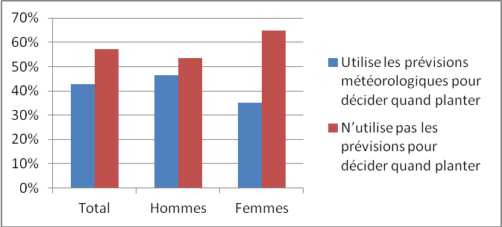
La raison principale mentionnée pour la non-utilisation de ces recommandations est le manque d’accès aux prévisions : ainsi, moins de la moitié des répondants ont accès à des prévisions saisonnières (graphique 9).
Graphique 9 : Accès à des prévisions saisonnières
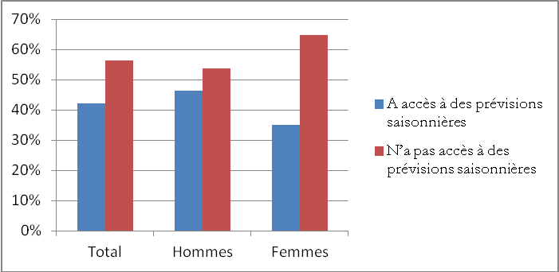
L’analyse croisée montre que 87% des répondants qui ont accès à de telles prévisions, les utilisent également, tandis que seulement 13% ne le font pas. Ce chiffre élevé suggère que les répondants trouvent les recommandations utiles, et cela est corroboré par les niveaux de satisfaction avec les prévisions météorologiques. 89% de ceux qui ont accès aux prévisions sont satisfaits ou très satisfaits avec les prévisions, et seulement 12% ne sont pas satisfaits (graphique 10). Des groupes de discussion avaient des niveaux similaires de satisfaction. Les répondants ont également expliqué que les prévisions leur permettent de semer au bon moment, et que, en générale, les recommandations sont bonnes.
Graphique 10 : Satisfaction avec prévisions saisonnières
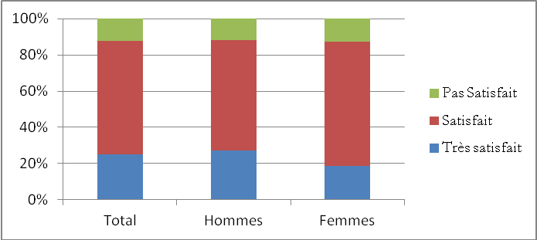
Il y a plusieurs facteurs qui expliquent pourquoi les répondants qui ont accès aux prévisions météo ne les utilisent pas. Par exemple, plusieurs répondants ont expliqué que dans leurs villages ils ont reçu la semence trop tard pour semer au moment recommandé par les prévisions. Ceci suggère que l’arrivée tardive de la semence constitue un goulot d’étranglement important. D’autres facteurs sont que les recommandations ne sont pas appliquées rigoureusement ou que les prévisions ne sont pas assez précises. Certains groupes de discussion ont expliqué qu’ils ont accès aux recommandations, mais, dans leur expérience, ces recommandations ne font aucune différence pour le semis.
La formation et l’appui technique fourni par le Projet peuvent être importants pour l’application rigoureuse des recommandations saisonnières. En fait, de nombreux groupes de discussion ont exprimé un besoin pour ce type de formation et d’appui. Ils savent que les prévisions existent, et ils ont exprimé la souhaite d’avoir accès. Ils pensent aussi qu’ils ont besoin d’information et de formation sur l’application de ces conseils. Il sera utile d’intégrer ce besoin en information dans la conception de la planification participative des scénarios (PSP) et de la conception de recommandations saisonniers qui font partie des activités prévues.
Les données qualitatives indiquent que la majorité des communautés ont accès à des prévisions saisonnières par la radio. D’environ 25% reçoivent leurs prévisions du service agricole. Certaines communautés reçoivent des prévisions saisonnières à la fois de la radio et des agents agricoles. Une communauté a expliquée qu’ils reçoivent leurs prévisions du marabout.
Plus d’hommes que des femmes ont accès à des prévisions saisonnières. Les données qualitatives indiquent que les répondants masculins reçoivent principalement leurs prévisions par radio et de moins par les agents agricoles. La moitié des femmes reçoivent les prévisions par radio et plus d’un tiers les ont reçus des agents agricoles. La différence entre les hommes et les femmes peut s’explique par le fait que c’est seulement récemment que les radios chinoises moins chers sont disponible dans la région de Tillabéry, et que tous les ménages vulnérable ne possèdent pas encore d’une radio. Il est également possible que les femmes qui ne possèdent de radios, ne sont pas suffisamment informées sur l’existence et l’utilité des prévisions météorologiques. L’appui de PRESENCES pour accéder aux informations climatiques, fourni aux groupes VSLA, peut aider plus de femmes d’accéder et appliquer cette information.

L’Utilisation de type de semences
La majorité des répondants utilisent exclusivement les semences locales ; un tiers utilise à la fois les semences locales et améliorées et seulement 3% utilisent uniquement la semence améliorée (graphique 11). Les données qualitatives indiquent que ceux qui utilisent seulement les semences locales ne le fait pas nécessairement par choix. Dans de nombreux villages, les agriculteurs ont connaissance des semences améliorées et de leurs qualités supérieures, mais les répondants ont expliqué que sa disponibilité est souvent insuffisante – soit elle arrive trop retard ou pas du tout. Seulement dans deux cas, les répondants d’un groupe de discussion ont exprimées une préférence pour les semences locales. Ceci suggère que l’accès et la disponibilité de semence améliorée peuvent représenter des goulots d’étranglement qui limitent l’expansion dans la population cible.
Graphique 11 : L’utilisation de type de semences
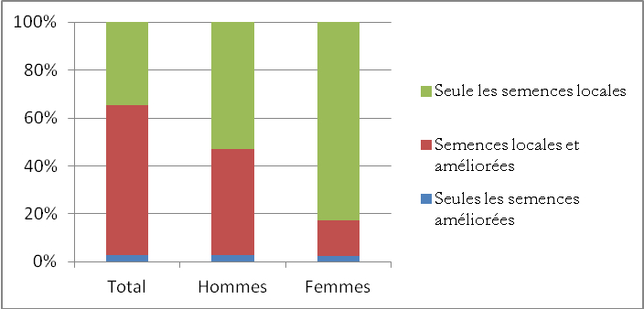
Un pourcentage significativement plus élevé de femmes que d’hommes utilisent exclusivement des semences locales. Les raisons de cette différence seront discutées dans la section 6.5 sur le genre.
L’utilisation du type de semences et des prévisions météorologiques impactent sur le nombre de semis par saison, car l’utilisation de semence améliorée et l’application des recommandations météorologiques peuvent atténuer les effets des pluies irrégulières et imprévisibles. Plus de deux-tiers des répondants ont semi trois fois ou plus au cours de la dernière saison. Tous les groupes de discussions ont affirmé que les semis répétés sont causés par des pluies insuffisantes. Quatre communautés ont également expliqué que trop de vent les avait amenés à replanter ; et une communauté a été victime des attaques des lapins et des écureuils. Etant donné que les femmes, comme utilisent le plus souvent les semences locales et ont accès plus limité aux prévisions météorologiques, elles ont semées trois fois ou plus au cours de la dernière saison (graphique 12).
Graphique 12 : Nombre de semis par saison
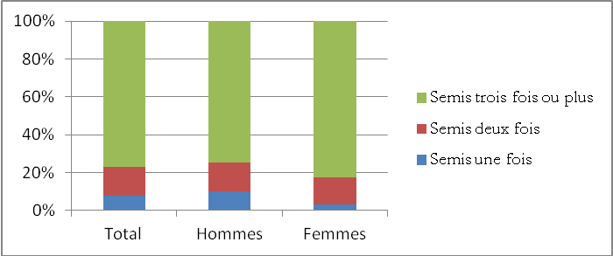

L’analyse croisée confirme le lien entre le type de semences utilisées et le nombre de semis que les gens ont effectués : 47,7% de ceux qui ont utilisé des semences améliorées ont semi seulement une fois par rapport à l’ensemble de 7,7% (graphique 13). La relation entre les prévisions météorologiques et le nombre de semis est moins prononcée, mais 10,9% de ceux qui ont planté selon les prévisions météorologiques ont semi une seule fois par rapport à l’ensemble de 7,7% (graphique 14).
L’échantillon est très petit (N = 13), mais les tabulations croisées confirment également l’utilité de l’utilisation à la fois de semences améliorées et les prévisions météorologiques : 69,2% de ceux qui ont utilisé des semences améliorées et des recommandations ont seulement semé une fois.
Graphique 13 : Nombre de semis et type de semences
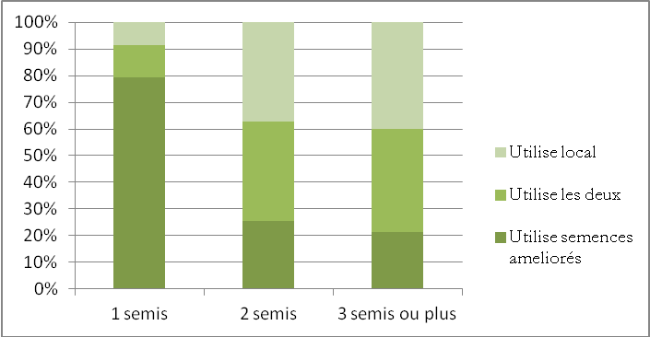

Graphique 14 : Application de prévisions et nombre de semis
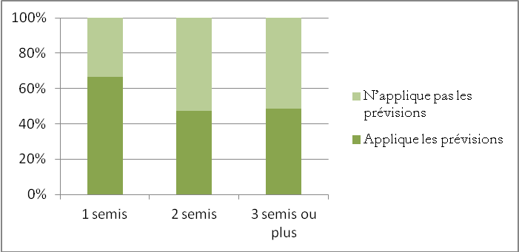

Epargnes
Le Projet PRESENCES apporte un appui aux hommes et aux femmes pour améliorer leur résilience à travers les activités génératrices de revenus et la gestion de risques, par la création de « tampons » qui permet d’atténuer ou d’absorber l’impact des chocs climatiques. Les tampons sont principalement la création de l’épargne (soit en espèces ou en animaux), et la diversification des activités génératrices de revenus qui réduites la dépendance d’une seule source de revenue.
Actuellement, seulement une minorité (8,2%) des répondants a des épargnes (tableau 8). Les montants rapportés variaient de 350 FCFA (0,4 GBP) à 100 000 FCFA (112 GBP) avec une moyenne de 22 000 FCFA (25 GBP). Plus de femmes que d’hommes possèdent actuellement d’une épargne. Les moyennes sont presque identiques pour les hommes et les femmes: 22 800 FCFA (26 GBP) pour les hommes et 21 400 FCFA (24 GBP) pour les femmes. Environ la moitié des hommes ont une épargne de moins de 5 000 FCFA (5,6 GBP) tandis que cela est le cas pour seulement une fraction des femmes.
Tableau 8 : Epargne
 | Total | Hommes | Femmes
Avec épargne à l’heure actuelle | 8,2% | 7,1% | 10,6%
Sans épargne à l’heure actuelle | 91,8% | 92,9% | 89,4%

Ces épargnes relativement modestes reflètent le niveau général de la pauvreté, mais aussi la préférence pour des épargnes en bétail. L’épargne en espèces est généralement utilisée comme une réserve pour l’achat d’un animal pour les ménages les moins vulnérables ; pour couvrir un déficit futur de céréales ; ou, surtout pour les femmes, pour couvrir les dépenses quotidiennes si les revenus des activités génératrices sont au point mort. De cette manière, les épargnes protègent les actifs productifs du ménage. Ceux qui ont des épargnes en espèces ont un score CSI remarquablement inférieure pour la sécurité alimentaire que ceux qui n’ont pas d’épargnes (tableau 9).
Tableau 9: Lien entre épargne et le score CSI, sécurité alimentaire
Score CSI, sécurité alimentaire
 | Total | Hommes | Femmes
Avec épargne à l’heure actuelle | 52.14 | 35.18 | 74.52
Sans épargne à l’heure actuelle | 65.86 | 58.57 | 80.49

Capital bétail
Les animaux constituent la source la plus répandue d’épargne à Tillabéry. Tandis que seulement 8,2% des ménages ont des épargnes en espèces, 62,5% l’ont en animaux (71,2% pour les hommes, 44,7% pour les femmes, voir graphique 15). Les animaux sont vendus au moment où l’argent est nécessaire pour les dépenses imprévues ou cérémonies et ils se vendent facilement. Les gens vendent des animaux selon les besoins, ainsi le poulet est vendu pour répondre au besoin nécessitant une petite somme, une chèvre pour un besoin d’une plus grande somme, et une vache pour réaliser des cérémonies tel que le mariage, etc. Les animaux sont également des actifs productifs qui donnent un « intérêt » sous forme de veaux, lait, œufs, etc.
Graphique 15 : Animaux
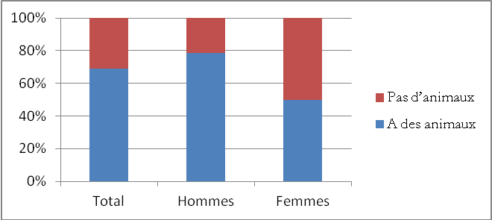

Une large minorité de répondants n’ont pas d’animaux du tout. Cela est particulièrement le cas pour les femmes, dont la moitié n’a pas d’animaux. Le score CSI pour les personnes sans épargne en animaux est significativement plus élevé que pour ceux qui ont des animaux (graphique 16).
Graphique 16 : Nombre d’animaux et score CSI
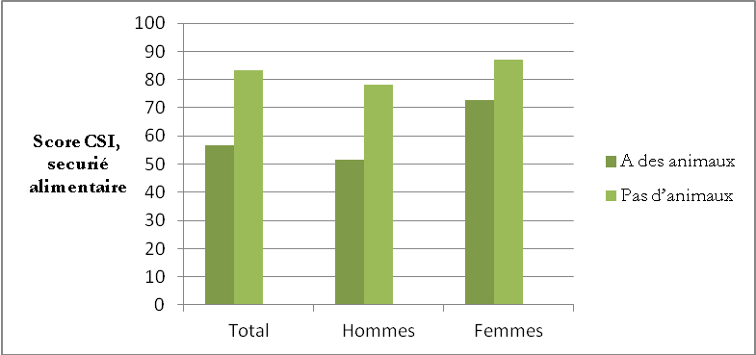

La volaille est l’animal le plus couramment détenu, suivie des ovins (moutons et brebis) et des caprins (chèvres et boucs) (graphique 17). Les ménages dirigés par des femmes ont plus de volaille, suivie des chèvres, tandis que les hommes ont plus de bovins (vaches et veaux) puis la volaille et les ovins (moutons). À l’exception des chevaux, les ménages dirigés par des femmes possèdent beaucoup moins d’animaux que les ménages dirigés par des hommes. Cette répartition reflète le fait que les hommes ont plus des actifs productifs et les activités génératrices de revenu qui leur permettent de générer des liquidités pour l’achat de bétail. Les bovins et les chevaux sont les animaux les plus chers - et pour cela, il est souvent difficile pour les femmes de les acquérir. Les femmes achètent plutôt des chèvres, des moutons et de la volaille, ce qui correspond à leur niveau de capital. Certaines femmes arrivent ensuite à acquérir des vaches après la vente de petits ruminants.
Graphique 17 : Cheptel
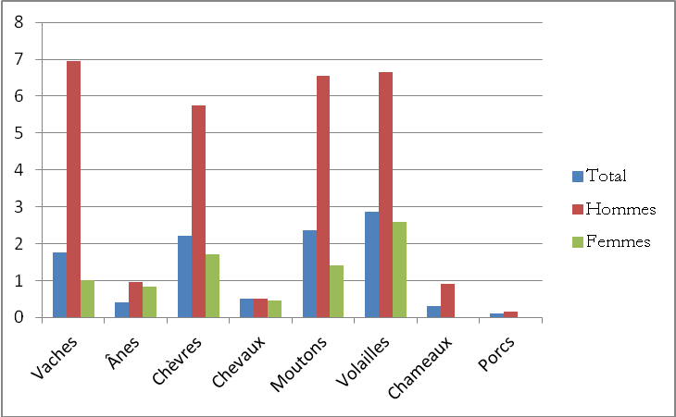

Activités génératrices de revenus
Comme décrit ci-dessus, l’agriculture est activité de subsistance primaire pour 87,4% des répondants. Étant donné que la production agricole ne couvre pas tous les besoins de consommation d’un ménage, les activités génératrices de revenus (AGR) supplémentaires sont essentielles pour la subsistance des ménages. Les données confirment que les ménages sans activités non-agricoles ont un score plus élevé CSI pour la sécurité alimentaire que les ménages qui ont de telles activités (graphique 18). Les ménages dirigés par les hommes sont plus susceptibles d’avoir des activités génératrices de revenus que les ménages dirigés par les femmes (tableau 10).
Tableau 10: Activités génératrices de revenus
 | Total | Hommes | Femmes
AGR | 88.3% | 90.1% | 84.5%
Pas d’AGR | 11.7% | 9.9% | 15.5%
Graphique 18 : Score CSI et AGR
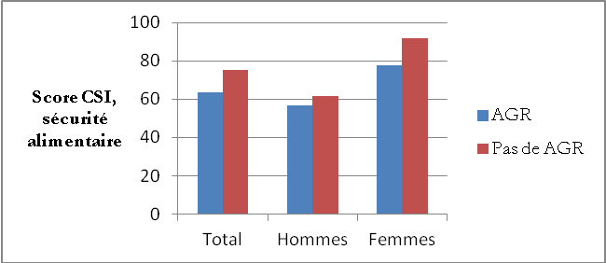

Près de la moitié des ménages ont des AGR en dehors de l’agriculture et entreprennent une activité supplémentaire. Un grand pourcentage réalise deux activités tandis que 3 activités sont beaucoup moins fréquentes - et quatre ou plus sont très rares (graphique 19). Il n’y a pas de corrélation claire entre le bien-être d’un ménage et le nombre de ses activités génératrices de revenus, car cela dépend de la situation particulière de chaque ménage et la nature de ses activités. Ainsi, un ménage engagé dans 3 activités peut être plus vulnérable qu’un ménage impliqué dans une seule activité si cette activité apporte des bénéfices aussi minimes soient-ils et qui compensent une production agricole minimale. Mais le ménage peut aussi être un moins vulnérables, et les activités peuvent avoir un cycle plus long et être plus rentable.
Graphique 19 : Nombre d’activités dans le ménage outre de l’agriculture
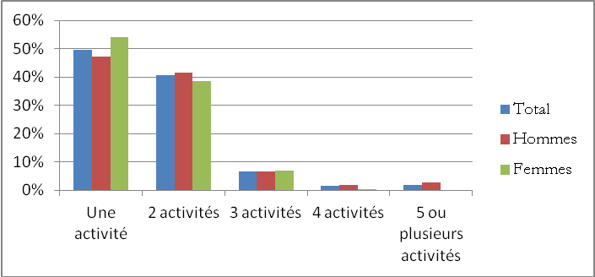

Autoconsommation
Le nombre moyen de mois dans l’année pendant lesquels les ménages consomment leur propre production agricole pour couvrir les besoins alimentaires équivaut à 3,64 mois. Le nombre de mois rapportés va de 0 à 10 mois. Les données qualitatives indiquent qu’en général, peu de ménages dépassent 8 mois d’autoconsommation et que certains ne dépasse même pas 1 mois. Il y a une différence significative entre la moyenne pour les hommes et les femmes : la moyenne pour les hommes est de 4,0 mois et la moyenne pour les femmes est de 2,91.

Conflits sur les ressources naturelles
14% des personnes enquêtées ont été impliquées dans un conflit sur les ressources naturelles au cours des 12 mois précédents. Cela signifie que près d’un sur six chefs de ménage ont été impliqués dans un conflit ; cette information indique un pourcentage plutôt élevé en considérant qu’il se réfère uniquement à des conflits au sein de la dernière année. Significativement plus d’hommes que de femmes ont été impliqués dans un conflit (tableau 11).
Étant donné que la plupart des conflits sont sur la terre, et que l’accès des femmes à la terre est limité (discuté dans la section profil de genre ci-dessous), le nombre inférieur de femmes qui ont été impliqués dans un conflit peut simplement refléter le fait qu’elles ont moins d’accès à la terre. Les données ne permet pas de tirer des conclusions par rapport à cette différence, et il sera intéressant d’étudier cette question plus en détail dans les études à mi-parcours et finale.
Tableau 11 : Impliqués dans des conflits sur les ressources naturelles
 | Total | Hommes | Femmes
Oui | 14,1% | 17,4% | 7,7%
Non | 85,9% | 82,6% | 92,3%

La plupart des conflits sont sur les champs, et seulement quelques-uns ont déclaré que le conflit était sur le bois, les animaux, les terres domaniales ou les jardins (tableau 12).
Tableau 12: Type de conflit
Type de conflit
Les champs | 78,1%
Bois | 2,9%
Animaux | 2,8%
Les terres appartenant à l’État | 2,0%
Autres | 2,0%
Jardins | 1,9%
Arbres | 1,0%

Seulement 15,1% des répondants, qui ont été impliqués dans un conflit au cours des 12 derniers mois, ont reçu une compensation (tableau 13). Toutefois, seulement la moitié des répondants qui ont été impliqués dans un conflit ont signalé le conflit à une institution locale (graphique 20). Très souvent les conflits entre des parents sont réglés en famille - un facteur qui contribue à ces chiffres faibles.
Tableau 13: Compensation payée
 | Total | Hommes | Femmes
Oui | 15.1% | 14.9% | 15.8%
Non | 84.9% | 85.1% | 84.2%

Graphique 20 : Recours aux institutions locales pour régler les conflits
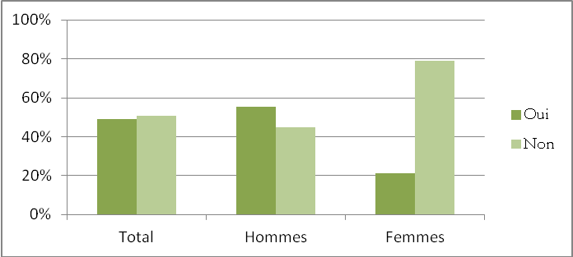

32,8% des conflits rapportés aux autorités sont encore en attente. Parmi les conflits qui ont été réglés, 33,3% ont reçu une compensation et 66,7% ne l’ont pas (tableau 14). Ces chiffres reflètent probablement que les conflits sur les ressources naturelles - surtout sur le foncier – souvent restent tendus et chaque perdant remet la question à jour dès qu’une opportunité se présente.
Tableau 14 : Compensation reçu
Oui | 33,3%
Non | 66.7%

La plupart des répondants a porté plainte auprès du chef du village (graphique 21). Un tiers a porté plainte aux tribunaux de la justice. Le pourcentage qui a porté plainte auprès du chef du village est beaucoup plus élevé pour les femmes que pour les hommes - et donc moins de femmes ont présenté leur cas à une institution en dehors de leur communauté. Les coûts et la distance à ces institutions de haut niveau peuvent être des facteurs qui influent la décision des femmes de ne pas présenter leur cas à une institution en dehors de leur communauté.
Graphique 21 : Recours aux institutions locales
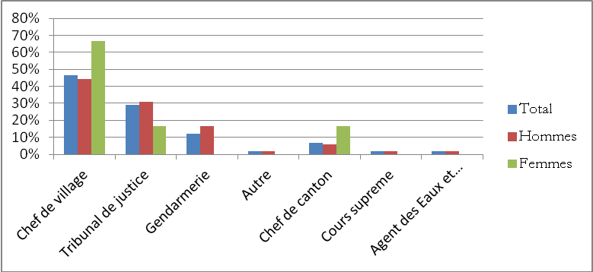

Beaucoup moins de femmes que d’hommes ont été impliquées dans un conflit sur les ressources naturelles. D’autre part, beaucoup moins des femmes qui ont été impliquées dans un conflit, ont portés plainte. Il est intéressant de noter que le pourcentage d’hommes et de femmes qui ont reçu une indemnité est presque identique. Par conséquent, il n’y a aucune indication que la différence de traitement entre hommes et femmes par les institutions pourrait être un facteur lorsque les femmes décident de signaler un conflit ou non.

Satisfaction à l’égard de la gestion accès à l’eau
Une intervention clé du Projet, pour lequel CARE est responsable, est la mise en place de 70 comités de gestion de l’eau afin de fournir des services de qualité au niveau de la communauté et des communes. Il s’agira de comités nouvellement créés ou existants et la formation portera sur les aspects administratifs, financiers et de gouvernance des points d’eau. Pour bénéficier de ce soutien, chaque comité de gestion de l’eau devra répondre à des critères sexo-spécifiques de participation et d’autonomisation des femmes (et compter au minimum 30% de femmes)
La pertinence de cette intervention est clairement démontrée par le niveau de satisfaction de gestion actuellement de l’accès à l’eau. Environ les deux tiers des répondants sont satisfaits (15,2% sont très satisfaits), mais 33,9% ne sont pas satisfaits. Il est particulièrement intéressant de noter que 49,2% des femmes enquêtées ne sont pas satisfaites de la gestion locale actuelle de l’accès à l’eau en comparaison avec 26,0% des hommes (graphique 22). Le niveau élevé d’insatisfaction chez les femmes souligne la pertinence des critères d’équité des comités.
Graphique 22 : Satisfaction à l’égard de la gestion de l’accès à l’eau
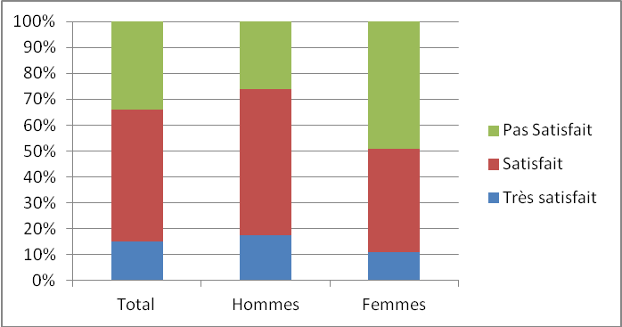
Une autre activité importante du Projet est l’élaboration des conventions locales pour la gestion des ressources naturelles. La valeur de base doit être fixée à zéro puisque cette activité n’a pas encore commencé. Cependant, on a demandé aux répondants s’ils/elles ont participé à ces conventions. Le 27,9% ont participé à ces conventions alors que le 72,1% n’ont pas, ce qui suggère que d’autres projets peuvent actuellement opérer dans la zone cible de telles activités. 33,1% des hommes ont participé et seulement 18,4% des femmes ont participé (graphique 23). Pour les communautés qui ont connaissance des conventions de gestion des ressources naturelles, on note la présence du Secrétariat Permanent du Code Rural (SPCR) au niveau communautaire (COFOB), au niveau communal (COFOCOM) et au niveau départemental (COFODEP). Ces instances interviennent dans la médiation et la prévention des conflits. La régulation des relations est soutenue par des textes élaborés par le SPCR.
Ensuite, les marchés ruraux de bois ont été établis dans les années 1990 et 2000 par des projets - notamment le Projet de Gestion des Ressources Naturelles (PGRN) et le Projet d’Aménagement des Formation Naturelles (PAFN), qui ont mis en œuvre des activités d’aménagement des forêts et d’exploitation du bois à travers les marchés ruraux de bois.
Graphique 23 : Participation aux conventions
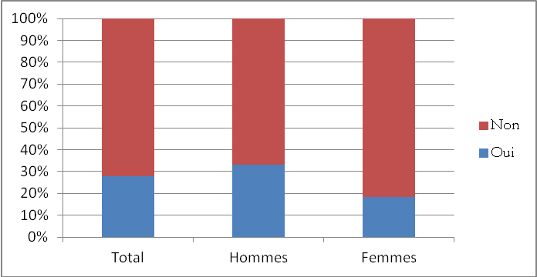

6.4 Association Villageoise d’Epargne et de Crédit
Le rôle et l’utilisation des associations villageoises d’épargne et de crédit (AVEC) comme tampon financier dans le contexte de chocs climatiques a été identifié comme un des trois domaines de recherche spécifique et d’apprentissage dans le cadre du Projet. La question générale de la recherche est « Quel est le rôle et l’utilisation que les AVECs peuvent jouer dans la construction de la résilience (individu, famille, communauté) dans le contexte de stress climatique et les chocs? »
Les données qualitatives ont montrées que les AVECs existent dans 17 des 23 villages dans lesquels les discussions de groupe ont été menées. Dans trois parmi les 17 villages, les groupes AVEC existent, mais sans avoir des activités. Dans un village, des AVECs d’épargne ont été organisés par l'église pour les femmes chrétiennes. Dans les communes comme celle de Gorouol et de Makalandi, il existe une certaine proportion des chrétiens qui bénéficient de l’appui de certaines organisations religieuses chrétiennes (par exemple Mission Catholique et World Vision).
Cinq villages n’ont pas de groupes d’épargne - les données qualitatives indiquent que la raison est le manque de ressources financières ou organisationnelles. Les AVECs sont d’une variété de méthodologies, y compris Mata Masu Dubara (MMD). Huit AVECs font exclusivement les cycles d’épargne et de crédit aux membres. Huit AVECs sont également engagées dans la culture de sésame (pour vendre en période d’insécurité alimentaire), le maraîchage, et autres activités génératrices de revenus (pour achat collectif de semences).
37,3% des répondantes femmes sont dans une AVEC (tableau 15). Le score CSI moyenne de membres des AVEC pour la sécurité alimentaire est seulement légèrement inférieur au score pour les non-membres. Le score à la CSI moyenne des membres pour les actifs, d'autre part, est plus élevé que le score pour les non-membres (tableau 16).
Tableau 15 : AVEC
Membre d’un group AVEC | Percent
Oui | 37.3%
Non | 62.7%

Tableau 16: AVEC et score CSI, sécurité alimentaire
Membre d’un group AVEC | CSI score  Sécurité alimentaire | CSI score  Actifs
Oui | 77.59 | 6.23
Non | 79.89 | 5.50

Comme mentionné ci-dessus, Les groupes de discussion dans trois villages ont expliqué qu’il y a des AVEC dans leurs villages, mais qu’elles ne sont actuellement pas actives. Il est possible que le nombre d’AVEC inactifs est plus élevé puisque les groupes de discussion ont seulement été demandé si les AVEC existait dans leurs villages. Ils ne sont pas demandé si les AVEC dans leurs villages sont actifs ou non ; mais certains groupes de discussions ont volontairement fourni cette information. L’analyse croisée des épargnes avec l’appartenance aux AVEC montre que plus des deux tiers de ceux dans une AVEC n’accumulent pas des économies. Une explication possible est que la contribution au VSLA n’est pas considérée comme des « épargnes » par les femmes interrogées. Aussi, une autre raison peut être que les AVEC sont actuellement inactives ou que les AVECs mettent l’accent sur les aspects d’empowerment plutôt que l’aspect de performance économique des associations (tableau 17).
Tableau 17: AVEC et niveau d’épargne
 | Appartient à VSLA | N’appartient pas à VSLA | Total
A l'heure actuelle a des épargnes | 23 | 3 | 26
A l'heure actuelle n’a aucune épargne | 68 | 150 | 218
Total | 91 | 153 | 244

La majorité de ceux qui appartenaient à un groupe d'épargne ont eu un prêt au cours des six derniers mois. Presque 10% ont pris deux prêts et le 21,7% n’ont pas pris de prêts. Un seul répondant avait pris huit prêts (graphique 24). Il s’agit d’une femme Songhaï de 60 ans dont l’activité principale de subsistance est l’agriculture et l’activité secondaire est le commerce. Son score de CSI pour la sécurité alimentaire est de 86, et son score de CSI pour l'actif est de 8, qui sont tous les deux plus élevés que la moyenne pour les femmes. Elle a pris des prêts pour acheter de la nourriture, pour l’appui de ses activités génératrices de revenus, et pour acheter des animaux. Le montant des prêts varient de 2.500 FCFA (2,8 GBP) à 160.000 FCFA (17,9 GBP) avec une moyenne de 28 000 FCFA (31,2 GBP).
Graphique 24 : Nombre de prêts contractés au cours des six derniers mois
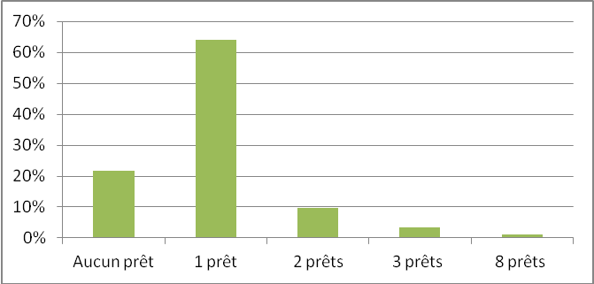

À l'heure actuelle, les femmes utilisent principalement les prêts d’AVEC pour couvrir les déficits alimentaires, que près des deux tiers des emprunts sont utilisés pour acheter de la nourriture. Seulement dans une moindre mesure ces prêts sont utilisés pour acheter des animaux et financer des activités génératrices de revenus (tableau 18). Cette situation illustre l'énigme selon laquelle l'utilisation des ressources à diversifier et à accroître l'épargne et les activités génératrices de revenus (c’est-à-dire de créer des zones tampons) sont une stratégie de gestion de risque avec une certaine gravité. Ces ressources peuvent être nécessaires pour couvrir les déficits alimentaires instantanés ou d'autres besoins du ménage. La méthode de PRESENCES de renforcer la résilience reconnaît cette énigme : il apporte un soutien aux hommes et aux femmes pour améliorer leurs activités génératrices de revenus et offre un soutien à des institutions telles que les AVEC et les banques de céréales qui créent des tampons pour atténuer ou absorber l'impact des chocs climatiques.
Tableau 18: Utilisation des prêts
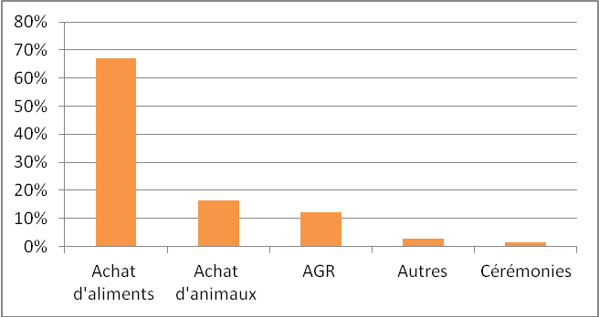

6.5 Profil genre
Comme mentionné ci-dessus dans la section sur l’indice d’impact, le score moyen de CSI pour les ménages dirigés par des femmes était inférieur à la moyenne des notes pour les ménages dirigés par des hommes. Tandis que les hommes avaient un score CSI moyen plus élevée pour les actifs que les femmes, une désagrégation plus affinée des stratégies d’adaptation qui composent l’indice suggéré que les hommes possèdent plus d’actifs que les femmes. La valeur CSI plus élevée donne aux hommes la possibilité de vendre des actifs. Plusieurs autres mesures mentionné ci-dessus illustrent la position défavorisée des femmes et / ou les ménages dirigés par des femmes.
Cela s’explique en général par leur faible accès au foncier (la femme n’hérite pas la terre agricole, et pas l’immobilier) leur faible production agricole, leur faible capacité à investir, leur faible capacité de mobilité et de saisir les opportunités économiques. La dynamique de ce processus est décrite ci-dessous en se référant aux données recueillies.
Comme mentionné, le nombre moyen de semis pour les femmes est plus élevé que pour les hommes. En général, ce sont des femmes cheffes de ménage qui font l’agriculture des céréales vivrière, les autres femmes sont dans la culture de gombo et de sésame. Ce sont celles qui sont veuves et divorcées et avec un âge élevé qui deviennent cheffes de ménages. En tant que nouvelles dans la culture de mil sur des champs loués, empruntés ou hérités par leurs jeunes enfants (non émancipés), les femmes cheffes de ménages maîtrisent peu les techniques agricoles des cultures céréalières et ne sont pas dans les réseaux d’informations de ces cultures considérées, socialement, comme étant des cultures d’hommes.
Leur manque d’expérience dans la culture de mil est aggravé par le fait que beaucoup plus de femmes que d’hommes utilisent seulement semences locales lors des semis. Certes plusieurs d’entre elles non pas les moyens de les acheter ou ne les connaissent pas, en termes des avantages qu’elles présentent par rapport aux semences traditionnelles. Il est plus facile de garder quelques épis de sa production comme semences que de s’aventurer sur des espaces peu maîtrisés à la recherche de produits qui leur sont aussi étrangers. Cela suppose que le projet doive faire un travail double auprès des femmes chefs de familles en termes de renforcement de capacité sur les semences améliorées, la seule activité de distribution changerait peu leurs pratiques.
En outre, moins de femmes que d’hommes utilisent les prévisions météorologiques au moment de décider quand planter. La plupart des producteurs et productrices sont de plus en plus intéressés par les prévisions météorologiques qui sont diffusées par la radio nationale, l’accès aux postes radios étant devenu plus facile avec la prolifération des radios à faible coût importées de Chine. L’utilisation des informations météorologues est en très forte corrélation avec l’accès aux informations d’après les chiffres presque similaires des deux tableaux (précédant et suivant). Cela confirme la bonne utilisation des informations météorologiques reçues. Les proportions des hommes et des femmes qui ont accès aux prévisions correspondent à celles qui utilisent les prévisions.
Moins de femmes que d’hommes ont également accès aux prévisions météorologiques, sans doute du fait d’un accès moindre aux sources d’information. L’appui soutien continu pour accéder aux informations climatiques qui sera fourni aux groupes AVECs semble très pertinent compte tenu de ces données.
Le nombre de mois de consommation que la production agricole au niveau du ménage garantit est plus bas pour les ménages dirigés par des femmes que les ménages dirigés par des hommes. Cela s’explique par l’accès moindre des femmes à terre agricole. Dans la région de Tillabéry les femmes n’ont pas un accès à la propriété foncière qui est réservée aux hommes. Les femmes cheffes de ménages gèrent les terres héritées par les enfants. Elles peuvent aussi en emprunter auprès de leurs frères. Mais leur plus faible accès à la main d’œuvre familiale et salariée et aux intrants agricoles, les maintient dans une agriculture céréalière peu performante. Ce déséquilibre structurel ne saurait être abordé par des réponses climatiques sans une attention spécifique pour s’attaquer aux déterminants de la vulnérabilité différentielle selon le genre.
Les ménages dirigés par des femmes ont moins d’AGR que les ménages dirigés par des hommes. Entreprendre une activité économique suppose une capacité financière pour assurer l’investissement de départ. Les plus vulnérables se retrouvent dans des activités qui ne nécessitent pas d’investissements financiers comme la vente de bois, d’eau ou autre activité basée sur la force (main d’œuvre, pilage..) etc. Les femmes sont aussi dans des activités de restauration qui nécessitent de petits fonds de démarrage.
En règle générale elles sont dans les AGR à cycle court (un jour) afin de retirer le bénéfice pour satisfaire les besoins quotidiens et réinvestir le capital pour mener l’activité le lendemain. Les femmes moins vulnérables exercent la vente des ustensiles et autres articles divers.
La multiplication des AGR relève d’une stratégie de diversification des activités commerciales pour minimiser les risques liés à une seule activité et assurer ainsi des entrées régulières. Cette stratégie est assez résiliente et est plus utilisée par les hommes. Les AVEC pourraient éventuellement renforcer cette stratégie au niveau des femmes.
Les ménages dirigés par des femmes détiennent moins d’animaux que les ménages dirigés par des hommes. Cela s’explique par le fait que les hommes disposent de plus de biens productifs et d’activités économiques qui leur permettent de générer du numéraire pour l’achat de bétail, qui est vu comme une épargne. Plus en détail, les hommes ont plus de bétail et les chevaux. Les femmes disposent de chèvres et de moutons et de volaille qui correspondent à leur niveau d’épargne. Elles arrivent aussi à acquérir des vaches après la vente des petits ruminants. L’élevage bovin est un signe de réussite chez les femmes. La présence des femmes peules et touarègues dans l’échantillon a été ici favorable. Les femmes dans les sociétés pastorales acquièrent du bétail dès la naissance et à plusieurs étapes de la vie ; la dot et don du père sont extraits des ventes que l’époux peut faire pour les besoins du ménage sans le consentement de la femme éleveuse qui a un droit de pleine propriété sur ces animaux. Ce fait freine le risque de diminution du troupeau des femmes.
Les épargnes en espèces constituent un dépôt pour l’achat éventuel d’un animal pour les femmes moins vulnérables ou une réserve pour combler le déficit céréalier à un moment ou l’AGR ne joue plus son rôle régulateur dans l’approvisionnement quotidien du ménage. Ces épargnes en espèces protègent les biens productifs du ménage. Cependant, même si pourcentage légèrement plus élevé de femmes a déclaré d’avoir actuellement des épargnes en espèces, ces épargnes ne sont guère consistantes et ils disparaissent en comparaison avec les épargne bétails possédés par les hommes.
L’un des indicateurs d’effet pour le projet est le pourcentage de femmes ciblées qui donnent des exemples sur comment leur influence dans les processus de prise de décision pour faire face aux extrêmes climatiques et aux catastrophes a évolué en attribution aux activités spécifiques du projet. La valeur de l’indicateur à la base sera fixée à 0. On avait demandé aux répondants femmes si elles sont satisfaites de la façon dont leur point de vue a été pris en considération dans la gestion des extrêmes et des catastrophes climatiques. 43,3% des femmes ne sont pas satisfaites (graphique 25).
Graphique 25 : Satisfaction avec la prise en compte de l’avis des femmes dans les processus de prise de décisions pour faire face aux extrêmes climatiques et aux catastrophes
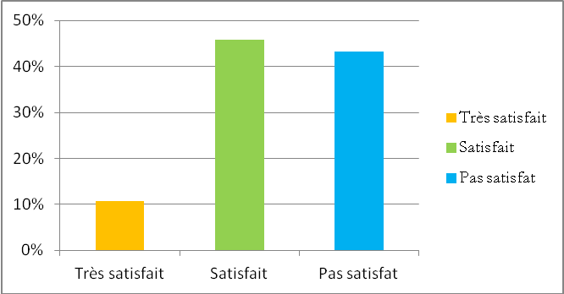

Dans les groupes de discussions avec des femmes cette insatisfaction a souvent indiqué que la prise en considération de leur point de vue dans la gestion des extrêmes et des catastrophes est insuffisante. Les normes culturelles, ainsi que les taux particulièrement élevés d’analphabétisme chez les femmes, jouent un rôle dans le manque de participation effective des femmes dans les processus de prise de décision et demeurent silencieuses car elles ont été socialisées pour ne pas parler en public, et quelques groupes de discussion féminins ont expliqué qu’ils ne parlent pas aux réunions de la communauté, soit parce qu’elles se sentent mal à l’aise ou parce qu’elles ne savent pas comment se exprimer. Ces normes sont en train de changer et de nombreuses femmes parlent en public aujourd’hui. Cependant, les normes changent lentement et en particulier dans les zones rurales, il est encore une croyance répandue que les femmes ne doivent pas parler ou que leur point de vue est sans importance. Certains groupes de discussions de femmes ont expliqué les hommes dans leur communauté ne prennent pas en considération de leur point de vue. D’autres groupes ont expliqué que les femmes ne sont pas bien informées sur les questions communautaires et en conséquence elles ne peuvent pas donc donner leur point de vue.
En conclusion, les normes culturelles et sociales, ainsi que les taux élevés d’analphabétisme et une dépendance excessive sur les ressources sensibles au climat, limitent les options pour les femmes de répondre à leurs besoins et ceux de leur famille. Cela rend des ménages dirigés par des femmes particulièrement vulnérables aux chocs et aux contraintes climatiques. La théorie de changement de PRESENCES reconnaît ces circonstances. Par conséquent, le projet repose sur des activités qui travaillent directement avec les femmes et constituent des tremplins fondamentaux pour l’autonomisation des femmes. Par exemple, les femmes qui participent aux AVEC seront ciblées pour recevoir une formation sur l’inclusion et la sensibilisation par rapport à la gestion locale des ressources naturelles. Toutefois, il sera essentiel de comprendre comment cela renforce l’influence des femmes et comment la résilience des ménages ciblés s’en trouve affectée. L’approche 3A sera désagrégée par genre afin de contribuer à la compréhension de ce processus.

L’indice KPI1
L’indice KPI 1 indique le nombre de personnes prises en charge par le programme BRACED pour faire face aux effets du changement climatique. Les bénéficiaires seront pris en charge directement ou indirectement par des canaux soutenus par le projet pour faire face au changement climatique. Le calcul de KPI1 examinera plusieurs types d’intrants par le projet: 1) financière, 2) en forme de support aux actifs du ménage, 3) les nouvelles pratiques agricoles, 4) la formation, 5) la communication, 6) l’accès à l’information, etc. Les animateurs du terrain seront engagés pour la collecte des données trimestrielles en utilisant une série d’outils mis au point pour suivre la livraison et les effets des intrants dans les communautés ciblées. Le comptage se basera sur d’une méthodologie diversifiée et de l’échantillonnage pour recenser les bénéficiaires indirects alors que les bénéficiaires directs seront tous listés.
Les personnes qui reçoivent de l’aide - soit sous la forme de l’élaboration de stratégies communautaire et des options pour la subsistance résilientes au changement climatique - sont considérées comme bénéficiaires à haute intensité (HI), les membres de leur ménage seront considérés comme bénéficiaires d’intensité moyenne (MI). Les non-ciblés d’intensité moyenne (NTMI) sont ceux qui ne sont pas engagés directement dans les activités du projet de même que les membres de leurs ménages ; cela signifie que tous qui bénéficient indirectement des intrants qui changent l’environnement communautaire. Les non-ciblées à basse intensité ne seront pas inclus dans le calcul de KPI 1 dans le cadre de PRESENCES.
Le comptage des bénéficiaires KPI1 évolue avec l’identification des activités qui informent les indicateurs 1.3, 2.1, et 2.2. Pour éviter le double comptage des bénéficiaires ciblés pour les différentes activités, les individus seront inscrits sur une liste sur la base des intrants qu’ils reçoivent. Le suivi des objectifs et leur répartition seront fondés sur la connaissance exacte des bénéficiaires engagés dans toutes les activités. La distinction entre les groupes ciblés et non ciblés sera en termes de réception d’au moins une activité directe aussi sous la forme de l’adhésion d’un ménage dans une formation dirigée à travers des individus y appartenant et concernés par les apports du projet. Pour les non ciblés, les sites de différentes activités communautaires (ainsi que leurs changements au cours du projet) et les estimations de combien participants qui en prendront part informera l’échantillonnage.
Pour éviter le double comptage, les personnes qui sont directement engagées dans le projet seront enregistrées. Les deux catégories suivantes sont associées avec des groupes non ciblés et l’équipe essayera de déployer un échantillon représentatif au cours de chaque période de surveillance : 1) ceux qui reçoivent des informations climatiques via de larges canaux de diffusion, et 2) ceux qui utilisent les services de points d’eau sans conflit (source: échantillonnage aléatoire dans les villages qui ont bénéficié des activités du projet). L’échantillonnage pour la surveillance sera basé sur la répartition régionale des activités du projet pour chaque trimestre. La concentration de plusieurs activités dans une région impliquera un niveau plus élevé de suivi vis-à-vis de la portée des entrées. A ce but le comptage examinera la distribution des résultats suivants les activités de PRESENCES.
La collecte des informations sera faite par les superviseurs sur le terrain en fonction des planifications mensuelles des activités qui prennent en compte les données à collecter dans le trimestre. Chacun des 6 superviseurs va intégrer le suivi de tous les indicateurs conformément au plan de suivi des activités et les données seront acheminées au niveau du chargé de suivi évaluation de CARE Niger.

L’Approche 3A
Résilience dans le cadre du Programme BRACED est définie comme la capacité d’un système à changer et à s’adapter dans le contexte de chocs et contraintes multiples et connectés. Afin de pouvoir assurer un reportage qualitatif, cette capacité est aussi définie comme comprenant les trois capacités distinctes mais interdépendantes d’anticipation, d’adaptation et d’absorption (les 3A).
La Note d’Orientation du system suivi-évaluation du BRACED inclue des lignes directrices pour la conception et la collecte des indicateurs qualitatifs appelés « l’approche 3A ». Les 3A complètent les résultats plus quantitatifs du l’KPI1 et du KPI4 et fournissent un objectif standard qui permet d’analyser comment les projets BRACED contribuent à améliorer la résilience dans les zones cibles.
Les trois capacités sont définies de la façon suivante: la capacité d’anticipation est liée à la capacité des individus à entreprendre des actions proactives pour éviter et/ou réduire les bouleversements dus aux perturbations. Ainsi, elle est en contraste aux actions « réactive » qui nécessairement ont lieu après une perturbation. La capacité d’anticipation est généralement exercée dans le contexte de chocs spécifiques. La capacité d’adaptation est la capacité à prendre des décisions délibérées et planifiées basés sur une prise de conscience que les conditions ont changé ou sont en train de changer. Ceci comprend la capacité de « réagir aux risques et aux stress en constante évolution afin de réduire la probabilité de l’occurrence des résultats néfastes liés aux catastrophes climatiques ». La capacité d’absorption est la capacité du système d’atténuer les impacts des catastrophes naturelles qui mettent en péril les moyens de subsistance de la population.
Les 3A ont été intégrés dans le processus suivi-évaluation du PRESENCE en conformité avec la Note d’Orientation du system suivi-évaluation du BRACED. Alors que la théorie du changement de projet (théorie of change) était fondée sur la notation adaptive de la résilience, le système de S&E adressera en forme narrative et quantitative toutes les composantes qui sont liées à l’approche proposée des 3As comme indiqué dans le cadre logique. Les indicateurs de projets, comme présentés dans le cadre logique, ont été formulés pour développer soit la capacité d’anticipation, d’absorption ou d’adaptation. Cette intégration permettra au système de suivi-évaluation de démontrer la présence et le renforcement de ces capacités dans le rapport narratif.
Comme décrit dans la théorie du changement, les activités du Projet PRESENCES visent principalement le développement de la capacité d’adaptation, étant donné que le but du Projet est de se mieux restituer dans un contexte des chocs et contraintes multiples dans le longue terme, des ménages vulnérable au changement climatiques et des capacités individuelles et institutionnelles faibles de coordination, de planification et d’exécution.
Par conséquent, les principales composantes du Projet visent à renforcer cette capacité grâce à : l’introduction des cultures améliorées ; la diversification des activités ; la participation active dans la planification de scénarios climatique ; et l’institutionnalisation des processus communautaires.
Cependant, comme évoqué par la Note d’Orientation, il y a souvent des synergies entre les capacités. Pour le Projet PRESENCES, bien que la capacité d’adaptation soit la capacité principale, certaines activités du Projet permettent également de développer des capacités d’anticipation et d’absorption, et en fait c’est la combinaison des capacités qui permet d’augmenter la résilience.
Ci-dessous, chacune des activités du Projet sont brièvement décrites avec une spécification sur la manière spécifique dont il est prévu qu’elles construiront les trois capacités et donc la résilience. Les activités sont regroupées selon catégorie.

Extrant 1: Amélioration de la pertinence, de l’accès et de l’utilisation des services d’information climatique, de la planification et de la gestion des risques pour l’adaptation au changement climatique et la réduction des risques de catastrophe.

L’Analyse des vulnérabilités climatiques et des capacités (CVCA)
Toutes les communautés concernées par le Projet participent au processus d’analyse des vulnérabilités climatiques et des capacités (CVCA). Ces analyses contribuent à la construction de la capacité d’adaptation par le mapping des besoins et des priorités de la communauté par rapport aux défis et vulnérabilités climatiques et par l’identification des mesures d’amélioration du bien-être de la communauté.

Plan d’Action Communautaire d’Adaptation (PACA)
Les communautés bénéficieront d’un soutien pour l’élaboration et la mise en œuvre d’un Plan d’Action Communautaire d’Adaptation. Ces plans contribuent à renforcer la capacité d’adaptation des communautés par un appui à une planification qui en cas de stress climatiques peut aider à réduire l’ampleur de résultats néfastes.

Scénarios de planification annuelle et participative (PSP)
Des scénarii de planification annuelle et participative auront lieu au niveau de la communauté et aboutissent à la diffusion de prévisions saisonnières locales ainsi que dans des indications préliminaires sur la campagne agricole. Les PSP développeront les capacités d’adaptation des prévisions saisonnières locales, ce qui aidera la population à éviter de semer si la pluie est insuffisante. Les PSP développeront également la capacité d’anticipation, étant donné que des indications d’une campagne agricole faible permettent aux populations de mener des actions proactives en réduisant l’impact négatif d’une faible pluviométrie.

Alerte précoce
Le Projet fournira une formation et un appui à l’amélioration de l’efficacité des systèmes d’alerte précoce, et des cadres réglementaires de gestion des catastrophes seront mis en place au niveau de la commune. Cela permettra de renforcer les capacités d’anticipation, car elle permet la détection précoce des risques naturels et de réduire l’impact de ces risques par une meilleure réglementation.

Extrant 2 : L’accès à des solutions de subsistance durable et résilientes, aux femmes et aux hommes vulnérables

Produit Forestiers Non Ligneux et Village Tree Enterprise
Les groupes de producteurs des produits forestiers non-ligneux (PFNL) seront créés dans 18 communautés, et les liens avec les Village Tree Enterprise (VTE) permettront d’élargir l’accès au marché pour ces groupes. En créant des options diversifiées de subsistance, ces activités renforceront la capacité d’adaptation des bénéficiaires et leurs permettent de réduire l’impact négatif des chocs climatiques.

AVEC
La formation et l’appui organisationnel à la mise en place des AVEC est une activité de Projet qui cible spécifiquement les femmes. Les AVEC recevront également un appui pour accéder aux services et informations météorologiques et à l’entreprise « Habbanae » - un système traditionnel de rotation du bétail entre les femmes qui augmentent leur épargne animales. L’appui inclura également l’empowerment des femmes pour leur participation dans le plaidoyer et le débat politique, et à lutter contre la violence contre les femmes. Les femmes sont un groupe vulnérable avec les options limitées pour répondre à leurs besoins et à ceux de leur famille, et avec des capacités limitées pour réagir à des risques climatiques et la réduction de leur impact sur leurs moyens de subsistance. Ainsi, ces activités visent à améliorer leurs capacités d'adaptation. Il est également envisagé que les AVEC « Habbanaes » contribueront à l’augmentation de la capacité d’absorption, comme la création de l'épargne permettre aux femmes et leurs familles à faire face pendant les périodes de pénurie.

Le warrantage
La mise en place et l’appui aux 20 systèmes de warrantage - composés chacun d’environ 100 membres - vont offrir du crédit à ses membres leur permettant d’éviter de vendre prématurément leur production agricole. La mise en place de systèmes de warrantage permettra d’améliorer la capacité d’adaptation en réduisant le recours à des stratégies d’adaptation négative.

Renforcement des banques de céréales
Cette activité renforcera les systèmes de gestion communautaire de 5 banques de céréales dans chaque commune du Projet. Elle renforcera la capacité d’absorption étant donné que les stocks céréaliers permettent à la population d’atténuer l’impact des pénuries alimentaires au lieu de se tourner vers des stratégies d’adaptation négatives.

Gestion des ressources naturelles
Les groupes communautaires seront formés dans la gestion des ressources agro-forestières, comme par exemple la conservation de l’eau et du sol, la récupération de la fertilité des sols et de la régénération naturelle. Ces activités augmenteront la capacité d’adaptation en permettant aux bénéficiaires de réduire l’impact négatif des aléas climatiques et des conditions météorologiques imprévisibles.

Diffusion des technologies et des pratiques culturelles adaptées à la sécheresse
Le Projet appuiera les agriculteurs à adopter des technologies agricoles durables (par exemple, les semences améliorées, la technologie de compostage et de rétention d'eau) et d’élevage. L’information sur ces technologies sera diffusée dans des messages radio et par des groupes commerciaux. Ces activités augmenteront la capacité d’adaptation en permettant aux bénéficiaires de réduire l’impact négatif des aléas climatiques et des conditions météorologiques imprévisibles.

Les comités de gestion de l'eau
Le Projet appuiera et formera 70 comités de gestion de l’eau à fournir des services de qualité au niveau de la communauté et les communes. Le Projet ciblera aussi bien les comités nouvellement créés que les comités existants et la formation portera sur la gestion financière et administrative des points d’eau. La gestion des points d’eau inclusive et équitable permettra d’améliorer les capacités d'adaptation.

Extrant 3 : Le renforcement des systèmes et structures de gouvernance aux niveaux local, national et régional soutenant une gestion des ressources naturelles équitable, durable et résiliente au climat.

Formation sur la protection de l'environnement et la gestion des ressources naturelles
Les cadres des communes recevront une formation sur les lois et les politiques environnementales et leur importance pour la réduction de la vulnérabilité locale. Des différents groupes d’utilisateurs bénéficieront d’une meilleure connaissance de la gestion de l’environnement et les droits d’accès à la terre et à l’eau. Ces activités amélioreront les capacités d’adaptation.

Conventions locales
Les conventions locales pour la gestion des ressources naturelles seront établies dans 6 communes. Ces activités amélioreront les capacités d’adaptation.

Capacité de renforcement des organisations de femmes
Les capacités des associations de femmes en gestion des ressources naturelles et en réduction des risques de catastrophe seront renforcées. Le Project facilitera le contact entre les femmes leaders et les organisations de coordination afin d’augmenter la participation des femmes dans la sphère publique et dans les organes de gestion des ressources. Ces activités amélioreront les capacités d’adaptation des femmes.
Le canevas de rapportage des 3A fournit dans la Note d’Orientation a été légèrement modifié pour l’adapter au projet PRESENCES. Le format est inclus en annexe 3.

Conclusion et Recommandations
L’étude de base fournit au Projet une estimation des conditions d’avant-projet dans les zones où le Projet interviendra. En outre, l’étude de base a finalisé les indicateurs clés de performance (KPI), et analysé le contexte climatique, social et économique globale dans la zone d’intervention du Projet.

L’analyse du contexte
L’analyse du contexte a démontré que le Niger est fortement touché par les changements climatiques et en même temps caractérisé par un contexte institutionnel peu performant. La décentralisation n’a pas encore assurée un transfert efficace de ressources et compétences aux communes. En reconnaissance des défis climatiques et socio-économiques, l’Etat a lancé l’initiative 3N et élaboré le PDES, où l’amélioration de la résilience et l’adaptation aux changements climatiques est au centre.

Indice de stratégie d’adaptation (CSI)
Un indice de stratégie d'adaptation (CSI) a été développé pour les actifs du ménage et pour la sécurité alimentaire. Les scores moyens pour chaque indice ont été calculés pour les hommes et les femmes pour ce qui permet de suivre les progrès du Projet. L’étude a constaté des grandes différences entre les scores moyens des hommes et des femmes. Ces différences confirment l’hypothèse de la théorie de changement que surtout les femmes ont des possibilités limitées pour satisfaire leurs propres besoins et à ceux de leur famille. Les scores moyens ont également été calculés pour les communes qui font partie de la zone d’intervention du Projet. L’étude a constaté des grandes différences entre les scores moyens des communes, ce qui reflète les différences en termes de géographie et conditions climatiques. Il y a également des différences dans les scores CSI moyens pour différents groupes ethniques. Ces différences correspondent à la localisation géographique de ces groupes ethniques. Recommandation 1: Bien que les scores moyens CSI au niveau commune ne soit pas une exigence, il peut être utile pour le Projet dans un but d’apprentissage de continuer à suivre les scores CSI au niveau commune.
Le système de suivi-évaluation prévoit déjà la collecte d’information climatique au niveau de la commune dans le but de suivre la corrélation entre les prévisions météorologiques scientifiques et traditionnelles. Cette information pourrait également être utilisée pour déterminer la variabilité climatique entre les communes et pour évaluer la corrélation entre les conditions climatiques et les scores CSI au niveau commune. Si les conditions climatiques varient considérablement entre les communes, il serait pertinent de désagréger les scores CSI en conséquence lors de l’évaluation si les cibles CSI ont été atteintes au cours de la période du projet.

Indice de résilience (KPI4)
Un indice de résilience a été développé pour suivre l’amélioration de la résilience des personnes qui bénéficient du Project BRACED (KPI4). La valeur de référence est a été fixé à 0 et les enquêtes futures permettra de relier les données nécessaires pour suivre l'évolution de cet indicateur.

Prévisions météorologiques et recommandations sur les semis
Une hypothèse centrale du Project est que l’information climatique - y compris des prévisions météorologiques - ne sont pas actuellement utilisées ou appliquées rigoureusement dans la prise de décision, et que cette information sur le climat, se traduira par une meilleure gestion de semis, et donc d’une meilleure production agricole.
Les données collectées confirment que les prévisions météorologiques et les recommandations y relatives ne sont pas actuellement suivies. A l’heure actuelle, les prévisions météorologiques et les recommandations sur le semis sont suivies par moins de la moitié de la population. Cela est principalement causé par l’accès limité à telles informations. Ceux qui ont accès à l’information - et les suivent - sont généralement satisfaits, tandis que ceux qui n’y ont pas accès ont exprimé un besoin ainsi que un besoin d’appui pour les utiliser. Les activités du Projet visant à accroître l’accès à ces informations par des canaux d’information et les scénarios de planification participative semblent donc justifiées. Les données indiquent que la formation et l’appui technique fourni par le Projet peuvent être importants pour l’application rigoureuse des recommandations saisonnières. De nombreux groupes de discussion ont exprimé un besoin de ce type de formation et d’appui. La relation entre les prévisions météorologiques et le nombre de semis n’est pas fortement prononcée, mais 10,9% de ceux qui ont semé selon les prévisions météorologiques ont semi une seule fois par rapport à l’ensemble de 7,7%. Recommandation 2 : Il sera utile d’intégrer le besoin en information dans la conception de la planification participative des scénarios (PSP) et de la conception de recommandations saisonniers qui font partie des activités prévues.

L’utilisation de type de semence
Un autre aspect de cette hypothèse centrale liée à l’information climatique est, comme mentionné là-dessus, que les recommandations pour les semis ne sont pas actuellement utilisées ou appliquées rigoureusement dans la prise de décision dans la zone ciblée, et que cette information se traduira également par une meilleure gestion de semis.
Les données collectées confirment que la majorité de la population utilise une combinaison de semence locale et améliorée et seulement 3% utilisent uniquement la semence améliorée. Ceux qui ont semé avec la semence améliorée sont généralement conscients de sa qualité supérieure par rapport à la semence locale. L’étude de base confirme que l’utilisation de semence améliorée diminuer le nombre de semis annuel. Les tabulations croisées confirment également l’avantage d’utiliser à la fois la semence améliorée et les prévisions météorologiques. Cependant, la disponibilité de la semence améliorée semble constituer un goulet d'étranglement dans la zone d’intervention du Projet : La demande semble dépasser l’offre, et des semences améliorées arrivent parfois trop tard pour permettre le semi selon les recommandations. Recommandation 3 : L’utilisation de semences améliorées est importante dans la gestion des semis, mais les goulets d’étranglement dans l’approvisionnement sont hors du contrôle des bénéficiaires du Projet et pourraient limiter la mesure dans laquelle ils sont en mesure d’améliorer leur gestion des semis. Le système de suivi-évaluation devraient surveiller les livraisons de semences améliorées au niveau du village ou de la commune afin de déterminer la mesure dans laquelle les bénéficiaires préfère utiliser la semence améliorée, mais ne sont pas en mesure de le faire. Recommandation 4 : Il est également recommandé que les évaluations à mi-parcours et finale collectent des informations sur la volonté des répondants à utiliser des semences améliorées, en plus de savoir si elles les ont utilisés.

Epargnes et capital bétail
Très peu des répondants ont actuellement des épargnés en espèce. Ces épargnes relativement modestes reflètent d’un côté le niveau général de pauvreté mais aussi la préférence à épargner en forme de bétail. Alors, tandis que seulement 8,2% des ménages ont des épargnes en espèces, 62,5% ont de l'épargne en bétail. Une large minorité de répondants n’ont pas d’animaux du tout. Cela est particulièrement le cas pour les femmes, dont la moitié n’a pas d’animaux. Plus de femmes que d’hommes possèdent actuellement d’une épargne. Les scores CSI pour ceux qui n’ont pas d’épargne en espèces sont plus faibles que pour ceux qui l’ont. De même, les scores CSI pour ceux sans épargne en animal sont nettement inférieurs à ceux qui ont de telles épargnes en animal.

Autoconsommation et activités génératrices de revenus (AGR)
Le nombre moyen de mois d’autoconsommation par an et par ménage est de 3,64 mois, ce qui souligne l’importance des activités génératrices de revenus non-agricoles (AGR) dans la zone d’intervention du Projet. Bien qu’il n’y ait pas de relation directe entre le bien-être du ménage et le nombre d’AGR, les données démontrent que les ménages sans AGR ont des scores inférieurs CSI que les ménages avec plus d'AGR. Le Projet introduira aux bénéficiaires du Projet les technologies et les cultures adaptées à la sécheresse, ainsi que les diverses interventions qui faciliteront la diversification des revenus au niveau ménage qui permettra d’augmenter l’épargne des bénéficiaires (en espèces et/ou en animal), et la production agricole.

Conflits sur les ressources naturelles
14% des répondants ont été impliqués dans un conflit sur les ressources naturelles au cours des derniers 12 mois. La plupart des conflits sont liée à la terre. Parmi ces 14% seulement la moitié des répondants ont porté plaint – ainsi seulement une minorité d’entre eux a été compensée. Toutefois, seulement la moitié des répondants qui ont été impliqués dans un conflit ont signalé le conflit à une institution locale. Très souvent les conflits entre des parents sont réglés en famille - un facteur qui contribue à ces chiffres faibles. Les activités du Projet sur le renforcement des capacités de gestion des ressources naturelles permettra de réduire le nombre de conflits et d’accroître le nombre de cas qui sont déclarés et gérés par les institutions locales. Significativement plus d’hommes que de femmes ont été impliqués dans un conflit.
Étant donné que la plupart des conflits sont sur la terre, et que l’accès des femmes à la terre est limité, le nombre limité de femmes qui ont été impliqués dans un conflit peuvent refléter qu’elles ont moins accès à la terre. Toutefois, compte tenu que les femmes dans les groupes de discussion ont exprimé comment ils trouvent qu’il est difficile de parler dans le domaine public la différence entre les sexes dans nombre de cas signalés peut aussi refléter l’hésitation des femmes à signaler les conflits du tout. Recommandation 5 : Les différences entre les sexes, vis-à-vis l’implication dans les conflits sur les ressources naturelles, pourraient être étudiées plus en détail dans les évaluations à mi-parcours et finale.

AVEC
Il existe des AVECs dans la plupart des communautés du Projet, et environ un tiers des femmes est membre d’une AVEC. Les AVECs ont des approches différentes et certaines font plutôt des activités d'épargne et de prêts tandis que d’autres comprennent également des activités génératrices de revenus et l’achat de céréale commun. Certains des AVECs ne semblent pas être actives. Les femmes utilisent principalement les AVECs pour couvrir les déficits alimentaires - presque deux tiers des emprunts sont utilisés pour acheter des denrées. Les prêts sont seulement dans une moindre mesure utilisés pour acheter des animaux et de financer des activités génératrices de revenus. Il n’y a pas actuellement de corrélation entre la participation dans un AVEC et le score CSI. Recommandation 6 : L’absence de corrélation entre la participation dans une AVEC et le score CSI doit être étroitement surveillée pendant la durée du projet. Il pourrait être considéré dans l’intervention du projet et dans l’approche AVEC.

Profil genre
Les données désagrégées ont montré les différences accentuées entre les sexes dans la région de Tillabéry et la vulnérabilité des ménages dirigés par des femmes. Les restrictions pour les femmes en termes d’héritage, combinées avec les normes culturelles et sociales et leurs taux élevés d'analphabétisme, limitent la capacité des femmes à répondre à leurs besoins et ceux de leur famille. Les activités du Projet ciblées aux femmes ont été conçues pour les donner les moyens de atténuer ce déséquilibre. Recommandation 7 : Le canevas de rapportage 3A - qui a été développé pour évaluer comment la résilience augmente par le renforcement des capacités d’anticipation, d’absorption et d’adaptation - sera désagrégé par sexe pour suivre ces efforts dans une façon le plus coordonné et clair possible.

Annexes

Annexe 1 – Questionnaire enquête

Enquête chef de ménage
 | Q.1. Source des Données
 | [Enquêteurs : Ces données doivent être enregistrées à travers l’observation. Questions à ne pas poser]
 | Q.1.a Nom du Département:  1= Kollo 5= Say  2= Tillabéri 6= Gothèye  3= Ayorou 7= Téra  4= Torodi |  | Q.1.b Nom de la commune:  1= Hamdallaye 7= Makalondi  2= Anzourou 8= Gueladio  3= Dessa 9= Gothèye  4= Ayorou 10= Dargol  5= Inatès 11= Mehenna  6= Torodi 12= Gorouol
 | Q.1.c Nom du site centre:  1= Zouragane  2= Tokobinkani Zarma  3= Sara Koira  4= Dessa  5= Ayorou  6= Amanas  7= Koka  8= Tchouroudi Maoude  9= Dioga  10= Kobague  11= Bomanga  12= Niektiré  13= Gueladio  14= Gothey  15= Koulioira  16= Larbabirno  17= Dargol  18= Bangoutara  19= Bandjo  20 = Yelwani  21= Mehenna  22= Yatakala  23 = Dolbel |  | Q.1.d Nom de la communauté:  1= Nazeye Gado Boba Koira  2= Zori Bangou  3= Katanga  4= Marga-Marga  5= Tondia  6= Weilabon  7= Doulssou  8= Wilitinanas 1  9= Ko Gorou Koira Zeno  10= Kobagué  11= Tchiroudi Yadigiré  12= Bo Bio  13= Tiko  14= Gabi Kane  15= Fayara Moumoudou  16= Dandire  17= Zara Koira  18= Attformé  19= Garbey Kourou  20 = Wama  21= Koddo Koira  22= Garbougna  23= Hele Koubou  24= Loga
Q.1.e Jour/Mois/Année de l’enquête:
__ __/ __ __/ __ __ __ __
 | Q. 1.f Nom de l’enquêteur : ______________________________
Q.1.g Supervision
Vérifié par le superviseur? 1= Oui 2= Non Date : _ _/_ _/_ _ _ _
Signature:
Q.2. Informations générales sur le répondant
Q.2.a Quel est votre nom ?  _____________  ___________________ |  | Q.2.b Quel est votre numéro de téléphone ?  [pas obligatoire]  _________________________________
Q.2.c Quel âge avez-vous?  ____ ans  [si le répondant ne sait pas : inserez 999] |  | Q.2.d Sexe du répondant :  1 = Homme 2 = Femme
Q.2.e Combien de personnes habitent dans ce ménage?  __________________ Hommes  __________________ Femmes |  | Q.2.f Quelle est votre activité principale :  1= Agriculture 2= Elevage  3= Pêche 4=Commerce 5= Exode 6= Fonctionnaire  7= Ouvrier 8= Autre (à préciser) :
Q.2.g Quelle est votre activité sécondaire :  1= Agriculture 2= Elevage  3= Pêche 4= Commerce  5= Exode 6= Fonctionnaire  7= Ouvrier 8= Autre (à préciser) :  _________________________________ |  | Q.2.h Quelle est votre groupe ethnique ?  1= Zarma  2= Songhaï  3= Peul  4= Touareg  5= Haoussa  6= Gourmantché  7= Autre (à préciser) :  _________________________________

Q.3 Stratégies de survie
Q3.1 Au cours des 7 derniers jours, si vous n’avez pas assez de vivres ou d'argent pour en acheter :

Q3.1.a Combien de jours votre ménage a consommé des aliments moins préférés?  0 1 2 3 4 5 6 7 | Q3.1.b Combien de jours votre ménage a emprunté des vivres chez des parents, des voisins ou des amis ?  0 1 2 3 4 5 6 7
Q3.1.c Combien de jours votre ménage a acheté des vivres à crédit ?  0 1 2 3 4 5 6 7 | Q3.1.d Combien de jours votre ménage a dû renoncer au paiement de dettes contractées pour acheter des vivres ?  0 1 2 3 4 5 6 7
Q3.1.e Combien de jours votre ménage a eu un recours inhabituel à la consommation d’aliments de pénurie (Anza, Jigga, Agua, Guera sp.)  0 1 2 3 4 5 6 7 | Q3.1.f Combien de jours votre ménage a consommé des semences pour des raisons d’insécurité alimentaire ?  0 1 2 3 4 5 6 7
Q3.1.g Combien de jours votre ménage a dû demander à d’autres ménages de la nourriture pour les enfants ?  0 1 2 3 4 5 6 7 | Q3.1.h Combien de jours au moins un membre de votre ménage a eu recours à la mendicité à cause de l’insécurité alimentaire?  0 1 2 3 4 5 6 7
Q3.1.i Combien de jours votre ménage a diminué la ration journalière ?  0 1 2 3 4 5 6 7 | Q3.1.j Combien de jours votre ménage a dû diminuer la ration journalière pour les adultes au profit des enfants ?  0 1 2 3 4 5 6 7
Q3.1.k Combien de jours votre ménage a dû acheter des repas pour des raisons d’économie ?  0 1 2 3 4 5 6 7 | Q3.1.l Combien de jours votre ménage a diminué le nombre de repas pris par jour ?  0 1 2 3 4 5 6 7
Q3.1.m Combien de jours votre ménage a dû passer toute une journée sans manger ?  0 1 2 3 4 5 6 7 | Q3.1.n Combien de jours vous-même ou un membre de votre ménage est allé au lit en ayant faim parce qu’il y avait pas assez de nourriture ?  0 1 2 3 4 5 6 7

Q.3.2 Au cours des 3 derniers mois :

Q.3.2.a Est-ce que votre ménage a enregistré des départs d’actifs plus que d’habitude ?  1= Oui 0= Non | Q.3.2.b Est-ce que votre ménage a vendu sa force de travail pour acheter la nourriture ?  1= Oui 0= Non
Q.3.2.c Est ce que votre ménage a vendu des animaux reproducteurs pour des besoins alimentaires ?  1= Oui 0= Non | Q.3.2.d Est ce que votre ménage a vendu des biens non productifs (bijoux, objets de valeur, le grenier, maison, outil de travail, …) pour des besoins alimentaires?  1= Oui 0= Non
Q.3.2.e Est ce que votre ménage a vendu des biens productifs (bœufs de trait, charrue, charrette) pour des raisons d’insécurité alimentaire?  1= Oui 0= Non | Q.3.2.f Est ce que votre ménage a vendu des terres pour des raisons d’insécurité alimentaire ?  1= Oui 0= Non
Q.3.2.g Est ce que vous avez confié vos enfants aux marabouts pour diminuer les bouches à nourrir ?  1= Oui 0= Non | Q.3.2.h Est-ce que vous avez perdu vos biens suite aux jeux de hasard ?  1= Oui 0= Non
Q.3.2.i Est-ce que vous avez eu recours à la vente de bois et de la paille ?  1= Oui 0= Non | Q.3.2.j Est-ce que vous avez mis vos champs en gage pour acheter des vivres ?  1= Oui 0= Non
Q.3.2.k Est-ce que vous avez eu recours à la fouille des fourmilières ?  1= Oui 0= Non | Q.3.2.l Est-ce que vous avez fait des choses interdites ou anormales pour avoir à manger?  1= Oui 0= Non

Q.4. Résilience
Q.4.a Si vous faites l’agriculture, combien de semis avez-vous effectués la saison passée?  1= 1 semi  2= 2 semis  3= 3 semis ou plus | Q.4.b Est-ce que vous utilisez les semences améliorées ou locales ou les deux ?  1= Améliorées  2= Locales  3= Améliorées et locales
Q.4.c Avez-vous appliqué la période de semis indiquée par les prévisions saisonnières ?  1= Oui  2= Non | Q.4.d Avez-vous accès aux prévisions saisonnières ?  1= Oui  2= Non  [Si non, allez-y à Q.4.f]
Q.4.e Est-ce que ces informations sont satisfaisantes ?  1= Très satisfaisantes  2= Satisfaisantes  3= Pas satisfaisantes | Q.4.f Si vous êtes pasteur, combien de temps sont-ils nécessaires, pour vous, pour atteindre la zone de pâturage de manière générale suivant votre itineraire habituel?  ______ jours
Q.4.g Quel est votre capital bétail ?  Bovins : _________ Asins : ___________  Caprins : ________ Equins : ___________  Ovins : _________ Volailles :___________  Camelins : _________  Autre (a préciser) ________ | Q.4.h Disposez-vous d’une épargne actuellement ?  1= Oui  2= Non  [Si non allez-y à Q.4.j]
Q.4.i Si oui, combien ?  ________________FCFA | Q.4.j Combien de mois de consommation votre production agricole vous assure-t-elle ?  _____________ mois
Q.4.k Combien d’autres activités menez-vous dans votre ménage pour compléter le reste de période de non couverture alimentaire par votre propre production ?  0= aucune activité 3= 3 activités  1= 1 activité 4= 4 activités  2= 2 activités 5= 5 activités ou plus | Q.4.l Combien de differentes pratiques agricoles appliquez-vous ?  0= aucune pratique  1= 1 pratique  2= 2 pratiques  3= 3 pratiques  4= 4 pratiques ou plus
Q.4.m Connaissez-vous les regles d’accès aux ressources naturelles ?  1= Oui  2= Plus au moins  3= Non | Q.4.n Est-ce que vous êtes satisfait de la manière par laquelle les gens respectent les droits d’accès aux points d’eau aménagés ?  1= Très satisfait  2= Satisfait  3= Pas satisfat
Q.4.o Est-ce que vous êtes satisfaits de la manière par laquelle les gens respectent les droits des femmes d’accès aux ressources naturelles ?  1= Oui  2= Non  3= Ne sait pas | Q.4.p Pendant les 12 derniers mois, avez-vous été impliqué dans un conflit en lien avec les ressources naturelles ?  1= Oui  2= Non  [Si non allez-y à Q.4.s]
Q.4.q Si oui, si vous avez été victime : Pour chaque conflit subi, précisez le type de conflit et les coûts des dommages subis en FCFA [Si le paiement était en nature, estimez la valuer en FCFA, s’il n y avait pas eu de paiement, écrire « 0 »]  1) Type de conflit : _____ coût :______FCFA  2) Type de conflit : ____ coût : ______FCFA 3) Type de conflit : ____ coût : _______FCFA | Q.4.r Si oui, vous avez été responsable du conflit : Pour chaque conflit causé, precisez le type de conflit et les coûts des dommages causés en FCFA [si le paiement était en nature, estimez la valeur en FCFA, si il y avait pas de paiement, écrire « 0 »]  1) Type de conflit : ______ coût : ____FCFA  2) Type de conflit : ______ coût : ____FCFA 3) Type de conflit : ______ coût : _____FCFA
Q.4.s Avez-vous participé dans l’élaboration des conventions dans la gestion des ressources naturelles ?  1= Oui  2= Non | Q.4.t les derniers 12 mois, est-ce que vous avez fait recours aux institutions locales des gestions de conflits ?  1= Oui  2= Non  Si non allez-y à Q.4.v
Q.4.u Si oui, precisez les conflits, les institutions auxquelles vous avez fait recours, et si le conflit a été reglé ou non par l’institution
1) Type de conflit : ................................. l’institution........................reglé : 1= oui 2= non
2) Type de conflit : ...................................l’institution.......................reglé : 1= oui 2= non
3) Type de conflit : ..................................l’institution........................reglé : 1= oui 2= non

Q.4.v [Enquêteurs : posez cette question aux femmes seulement si le répondant est un homme allez à Q5]

Comment appréciez-vous la prise en compte de votre avis dans les processus de prise de décisions pour faire face aux extrêmes climatiques et aux catastrophes ?
1= Très suffisante
2= Suffisante
3= Pas suffisante

Q.5. Données complémentaires pour la situation de base
Q.5.a Est-ce que vous avez participé à une rencontre où l’on a discuté des prévisions saisonnières ?  1= Oui  2= Non | Q.5.b [Enquêteurs : posez cette question aux femmes seulement si le répondant est un homme allez à Q5.g]  Est-ce que vous appartenez à un groupe d’épargne crédit ? 1= Oui  2= Non  [Si non allez-y à Q.5.g]
Q.5.c Si oui, combien de fois avez-vous emprunté de l’argent pendant les 6 derniers mois, et quel montant avez-vous emprunté par prêt ?  1) Montant : _____________  2) Montant : _____________  3) Montant : _____________  4) Montant : _____________  5) Montant : _____________  6) Montant : _____________ | Q.5.d Quelle utilisation faites-vous de la somme empruntée ? [Enquêteurs : multiple réponses sont permises]  Achat de nourriture  Activités génératrices de révénus  Cérémonies festives  Financement de l’exode  Financement de l’agriculture  Financement de bétail  Santé  Frais scolaires  Aider un membre de ménage  Autre (à preciser) : _____________________
Q.5.e Avez-vous accès aux services d’éducation financière ou aux formations pour améliorer vos activités génératrices de revenus ?  1= Oui  2= Non  [Enquêteurs: Si non à Q.5.e., continuer à Q.5.f. Si oui à Q.5.e. sautez et allez-y à Q.5.g] | Q.5.f Sinon, est-ce que vous sentez la nécessité d’accéder à des tels services ?  1= Oui  2= Non
Q.5.g Est-ce que vous êtes membre d’un groupement de warrantage ?
1= Oui
2= Non

Annexe 2 – Guide de groupe de discussion

GRILLE FOCUS GROUPE
Nom du village : ________________________
Sexe des répondants (hommes ou femmes) : _________________________________
Nom d’animateur et co-animateur : ____________________ & ________________________
N° Quest | Scenario | Gravité  (de 0 à 4) |  |  | Explications données pour justifier les poids de gravité attribués à chaque situation
N° Quest | Scenario | Etape 1 |  | Etape 2
Q 1 | Consommer des aliments moins préférés | |______| |  | |______|
Q 2 | Emprunter des vivres chez des parents, des voisins ou des amis | |______| |  | |______|
Q 3 | Acheter des vivres à crédit | |______| |  | |______|
Q 4 | Renoncer au paiement de dettes contractées pour acheter des vivres ? | |______| |  | |______|
Q 5 | Recours inhabituel à la consommation d’aliments de pénurie (Anza, Jigga, Agua, Guera sp.) | |______| |  | |______|
Q 6 | Consommer des semences pour des raisons d’insécurité alimentaire | |______| |  | |______|
Q 7 | Demander à d’autres ménages de la nourriture pour les enfants | |______| |  | |______|
Q 8 | Que au moins un membre de votre ménage a eu recours à la mendicité (à cause de l’insécurité alimentaire) | |______| |  | |______|
Q 9 | Diminuer la ration journalière | |______| |  | |______|
Q 10 | Diminuer la ration journalière pour les adultes au profit des enfants | |______| |  | |______|
Q 11 | Acheter des repas pour des raisons d’économie | |______| |  | |______|
Q 12 | Diminuer le nombre de repas pris par jour | |______| |  | |______|
Q 13 | Passer toute une journée sans manger | |______| |  | |______|
Q 14 | Que vous-même ou un membre de votre ménage est allé au lit en ayant faim parce qu’il n’y avait pas assez de nourriture | |______| |  | |______|
N° Quest. | Scenario | Gravité  (de 0 à 4) |  |  | Explications données pour justifier les poids de gravité attribués à chaque situation
N° Quest. | Scenario | Etape 1 |  | Etape 2
Q 2.1 | Enregistrer des départs d’actifs plus que d’habitude | |______| | |______|
Q 2.2 | Vendre sa force de travail pour acheter la nourriture | |______| | |______|
Q 2.3 | Vendre des animaux reproducteurs pour des besoins alimentaires | |______| | |______|
Q 2.4 | Vendre des biens non productifs (bijoux, objets de valeur, le grenier, maison, outil de travail, …) pour des besoins alimentaires | |______| | |______|
Q 2.5 | Vendre des biens productifs (bœufs de trait, charrue, charrette) pour des raisons d’insécurité alimentaire | |______| | |______|
Q 2.6 | Vendre des terres pour des raisons d’insécurité alimentaire | |______| | |______|
Q 2.7 | Confier vos enfants aux marabouts pour diminuer les bouches à nourrir | |______| | |______|
Q 2.8 | Perdre vos biens suite aux jeux de hasard | |______| | |______|
Q 2.9 | Recours à la vente de bois et de la paille | |______| | |______|
Q 2.10 | Mettre vos champs en gage pour acheter des vivres | |______| | |______|
Q 2.11 | Recours à la fouille des fourmilières | |______| | |______|
Q 2.12 | Faire des choses interdites ou anormales pour avoir à manger | |______| | |______|

GUIDE D’ENTRETIEN
1. Si vous faites l’agriculture, combien de semis avez-vous effectué durant la saison passée et pourquoi ?
2. Est-ce que vous utilisez des semences améliorées ou locales ou les deux ? Pourquoi?
3. Avez-vous appliqué la période de semis indiquée par les prévisions saisonnières ? Pourquoi l’avez fait ? Pourquoi ne l’avez-vous pas fait ?
4. Avez-vous accès aux prévisions saisonnières ? Si oui, de quelles sources ? Est-ce que ces informations sont satisfaisantes ?
5. Combien de temps sont nécessaires pour vous pour atteindre la zone de pâturage de manière générale suivant votre itinéraire habituel? Comment vous choisissez une zone de pâturage ? Vous est-il déjà arrivé de changer votre zone de pâturage ? Et pourquoi ?
6. Disposez-vous d’épargne actuellement ? Si oui, comment vous avez fait pour épargner ? Si non, pourquoi vous n’en avez pas ?
7. Combien de mois de consommation votre production propre vous assure-t-elle ? Est-ce cela change d’année à année ?
8. Quelles pratiques agricoles appliquez-vous ? Est-ce que il y a des innovations ? Si oui, lesquelles ? Si oui, quel en est l’impact de ces innovations sur vos activités agricoles ? Pourquoi ?
9. Comment appréciez-vous la prise en compte des avis des femmes dans les processus de prise de décision pour faire face aux extrêmes climatiques et aux catastrophes ? Si c’est suffisant, pourquoi ? Si ce n’est pas assez suffisant pourquoi ?
10. Est-ce qu’il existe des groupes d’épargne crédit dans votre communauté? Lesquels ? Quels types d’activités collectives les groupes ont-ils mis en œuvre ?
11. Est-ce que vous pratiquez le warrantage ? Si oui, depuis quand ? Avec l’appui de qui ? Quels avantages avez-vous tirez de cette pratiques ?
12. Durant les cinq dernières années, combien d’années excédentaires avez-vous enregistré ?
13. Comment avez-vous utilisé l’excédent enregistré ?
14. Avez-vous fait un réinvestissement (agricole, élevage, AGR et autres…). Si oui, si non Pourquoi ?
15. Avez-vous épargné (en espèces en nature) ? Si oui, si non Pourquoi ?

Annexe 3 - Canevas de rapportage des 3A

Instructions. Prière de bien vouloir :
- Vous référez au plan de travail du Projet (feuille Excel) ;
- Identifiez toutes les activités du Projet qui ont eu lieu au cours de la période pour laquelle vous signalez ;
- Vous référez au rapport de base (baseline report) et au cadre logique pour déterminer si l’activité a été définie comme développement de la capacité d’anticipation, d’adaptation, ou d’absorption.
- Rapportez en détail pour chaque activité de Projet : a) les activités précises qui ont eu lieu ; b) quels effets de l’activité ont été observés ; et c) la façon dont ces effets démontrent et contribuent au développement des capacités ;
- Assurez-vous de désagréer vos données par genre et observez si les activités ont contribués à renforcer la résilience différemment des hommes et des femmes ;
- Dans une section séparée, précisez s’il y a eu des chocs et/ou des contraintes au cours de la période en question. Par exemple, la fin précoce de la saison des pluies pourrait indiquer que les rendements seront faibles incité l'utilisation du système d'alerte précoce? Décrivez s’il y a eu des chocs et/ou des contraintes, et comment elles ont contribué à atténuer l’impact ou la modération Rapportez sur d’autres observations que vous pensiez pourront contribuer à la compréhension de la façon dont les activités du Projet soutiennent le renforcement des capacités d’absorption, d’adaptation et d’anticipation et donc le renforcement de la résilience.

Annexe 4 – Cadre logique du PRESENCES

Projet de la Résilience face aux Chocs Environnementaux et Sociaux au Niger (PRESENCES)
Soutenir les femmes, les enfants et les hommes vulnérables dans 23 sites en 12 communes au Niger pour s'adapter aux conditions climatiques extrêmes
IMPACT | Indicateur d'impact 1
Au Niger, les hommes et les femmes sont mieux adaptés en concernant la sécurité alimentaire et les biens pour faire face aux changements climatiques extrêmes. | Score moyen de l'indice des stratégies d’adaptation pour les ménages dans les communes ciblées pour ce qui concernent les biens ; moyens de subsistance ; (désagrégation homme/femme)  Coping Strategy Index
 | Indicateur d'impact 2
Score moyen de l'indice des stratégies d’adaptation pour les ménages dans les communes ciblées pour ce qui concernent la sécurité alimentaire ; (désagrégation homme/femme)
Coping Strategy Index
EFFET | Indicateur d'effet 1 | Hypothèses
Les hommes et les femmes pauvres et vulnérables dans les communes ciblées sont mieux en mesure d'anticiper, absorber et s'adapter aux extrêmes climatiques et aux catastrophes. | Nb de femmes et d'hommes dont la résilience a été améliorée grâce à l'aide fournie par le projet (ICP4) (désagrégation f/h) | 1) Il n’y a pas deux années de graves déficits successifs dans la zone ou des inondations qui nécessitent une intervention humanitaire à l’échelle régionale et neutralise les efforts de résilience des communautés  2) Le transfert de compétences et de ressources aux communes sera mené à termes conformément à la loi décentralisatrice
 | Indicateur d'effet 2
 | Nb et description de cas où les priorités associées au Plan d'action communautaire d'adaptation (PACA) sont intégrées aux plans de développement communaux (CDP).
 | Indicateur d'effet 3 | Risques associés
 | % de femmes ciblées donnent des exemples sur comme leur influence dans les processus de prise de décision pour faire face aux extrêmes climatiques et aux catastrophes a évolué en attribution aux activités spécifiques du projet | Sécheresse; inondation; absence de transferts des ressources financières (subventions) et humaines

EXTRANT 1 | Indicateur d'extrant 1.1 | Hypothèse
Amélioration de la pertinence, de l’accès et de l’utilisation des services d’information climatique, de la planification et de la gestion des risques pour l'adaptation au changement climatique et la réduction des risques de catastrophe. | Nb de recommandations pertinentes pour la planification participative de scénarios (PSP) produites chaque année pour les communes ciblées. | 1) Environnement politique favorable aux processus de planification participative liée à la gestion des risques aux niveaux communal et communautaire.  2) Partenaires bien disposés parmi les agences gouvernementales et les parties prenantes du secteur privé à diffuser les prévisions saisonnières
 | Indicateur d'extrant 1.2
 | Nb de responsables nigériens de la région de Tillabéry et leur rôle dans les institutions locales recevant une formation sur l'utilisation des informations climatiques ET participant aux initiatives sur la résilience de PRESENCES initiatives où > 50% des participants ont évalué l'activité comme pertinente pour les besoins de leur communautés
 | Indicateur d'extrant 1.3 | Risques associés
 | Nb de femmes et d'hommes qui ont accès à l'information climatique pour une meilleure planification des activités et gestion des risques climatiques (ICP1) | Qualité de représentation de certains groupes au niveau local; mauvaise interprétation des politiques nationale au niveau local; absence de partage par les agences gouvernementales (météo) à travers les canaux d'information; des prévisions météorologiques sur base scientifique et traditionnelles divergent
EXTRANT 2 | Indicateur d'extrant 2.1 | Hypothèses
Les femmes et les hommes pauvres et vulnérables bénéficient de solutions de subsistance durables et résilientes au climat. | Nb de femmes et d'hommes qui signalent des nouvelles connaissances à propos des solutions de subsistance durables et résilientes au climat auxquelles ils ont accès au moyen de PRESENCES (désagrégés f/h) (ICP1) | 1) A partir de 2016, la mise en œuvre du plan de développement économique et social (PDES) inclue le renforcement de la résilience au niveau local  2) D’autres acteurs privés et non gouvernementaux mettent en œuvre des activités visant à appuyer des moyens de subsistance résilients et les chaines de valeur
 | Indicateur d'extrant 2.2
 | Nb de femmes et d'hommes qui déclarent de se trouver mieux équipés pour faire face aux chocs et facteurs de stress climatiques grâce aux activités de PRESENCES (désagrégés f/h) (ICP1)
 | Indicateur d'extrant 2.3 | Risques associés
 | augmentation annuelle de 25% des femmes et d'hommes dans les études longitudinales décrivant une amélioration de leur production du fait de l'utilisation des nouvelles pratiques/technologies intégrées et diffusées par PRESENCES | Non-respect de délai de la phase d'accélération du PDES; chevauchement dans le temps des activités identiques entre acteurs à l'origine des conflits d'intérêts; manque de partage des rapports des différents intervenants
EXTRANT 3 | Indicateur d'extrant 3.1 | Hypothèses
Les systèmes et structures de gouvernance aux niveaux local, national et régional soutiennent une gestion des ressources naturelles équitable, durable et résiliente au climat. | Nb de conventions au niveau local sur les questions relatives à la gestion inclusive des ressources naturelles pour les personnes vulnérables aux risques de changement climatique | Environnement favorable pour que les citoyens engagent les décideurs pour une gestion inclusive des ressources naturelles à plusieurs niveaux
 | Indicateur d'extrant 3.2 | INDICE DE RISQUE
 | Nb d'institutions officielles qui reçoivent une formation adéquate sur la gestion des ressources naturelles et l'application des politiques | Résistance / obstacle dans la création des cadres d'actions de plaidoyer
 | Indicateur d'extrant 3.3
 | % des dispositions/mesures prises expliquées dans leur résultat par les responsables formées au niveau de la commune sur les lois et politiques en matière de la résilience climatique

Prière consultez les sites http://www.kpmg.com/eastafrica/en/services/Advisory/Development-Advisory-Services/Services_and_Expertise/ProgrammeandFundManagement/BRACED/Pages/default.aspx et http://www.braced.org/
Les communes suivantes participent dans le Project (marquées sur la carte) : Anzourou, Ayerou, Dargol, Dessa, Goroual, Gothèye, Hamdallaye, Inates, Makalondi, Mehana, Ouro Gueledjo et Torodi.
Association pour la Redynamisation de l‘Elevage au Niger
La Fédération des Unions des Groupements Paysans du Niger
Initiative pour le Développemnt dans l’Equité et la Solidadarité
Institut National de la Recherche Agronomique du Niger
Centre Régional d’Agrométéorologie, Hydrologie et Météorologie
Prière consultez le site web du BRACED sur : http://www.braced.org/about-the-project/programmes/?id= dfcc7770-b851-48c5-80c7-912088aaaf69
Prière consultez le site web du NCG sur http://ncg.dk/
L’équipe de consultants était composée de : Mme Bodil Birkebæk Olesen, expert en études de base ; Mme Anne Højmark Andersen, expert en gestion des ressources naturelles ; Mme Marthe Diarra, expert en analyse institutionnel et politique
Deutsche Gesellschaft für Internationale Zusammenarbeit (La cooperation allemande)
Comité permanent Inter-Etat de Lutte contre la Sécheresse au Sahel
Adaptation Learning Programme (CARE)
Programme d’Action National d’Adaptation
Reducing Emissions from Deforestation and forest Degradation in developing countries Programme
La catégorie « Autres » comprend une variété d’artisans (par exemple forgeron tailleur, boucheur), ainsi que les cultivateurs de riz, les marabouts, les chauffeurs et mineurs d’or.
Coping strategy index
Il n’y a pas de corrélation entre les groupes ethniques et leur occupation primarie et secondaire. Il n’y a nonplus de corrélation claire entre la taille des ménages et leurs scores moyens de CSI.
Les prévisions saisonnières sont des prévisions sommaires que la météo donne généralement en début de saison, mais pas régulièrement et généralement ce ne sont pas des prévisions détaillées.
Les AVEC de Zori Bangou, Gabi Kane, Marga-Marga, Weilabon, Tiko, Fayara Moumoudou, et Dandire
Les AVEC Tondia, Ko Bio, Attformé, Koddo Koira, Garbougna, Hele Koubou, et Loga
The figures refer to the size of the loans prior to repayment.
In the State of the World’s Children 2015 Country Statistical tables, the adult literacy rate (females as % of males) is listed at 38,5 (http://www.unicef.org/publications/index_77928.html). The adult literacy rate for Niger was in 2008 29%. Information retrieved at http://www.unesco.org/education/ild2010/FactSheet2010_Lit_EN.pdf
“Cultural and social norms, combined with high rates of illiteracy and over-reliance on climate-sensitive resources, limit options for women to meet their own and their family’s needs”. BRACED-PRESENCES ToC, p.3.
Les normes culturelles et sociales, combinées avec des taux élevés d'analphabétisme et une forte dépendance des ressources sensibles au climat, limitent des possibilités des femmes à satisfaire leurs propres besoins et à ceux de leur famille » (ToC, p. 3)

